Приложение 1
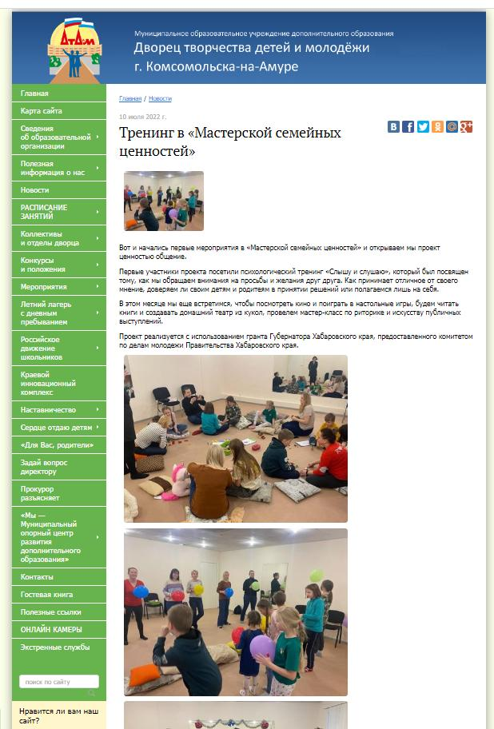
Приложение 2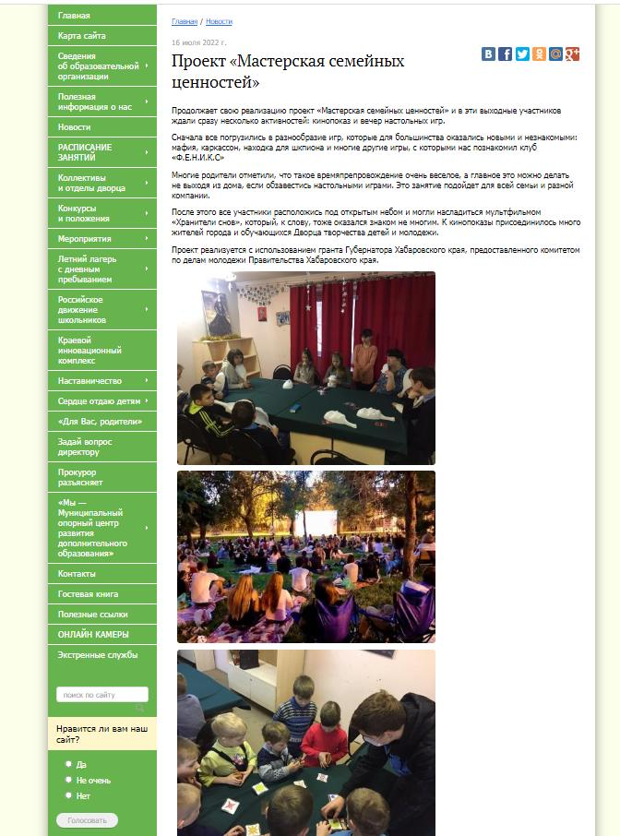
Приложение 3
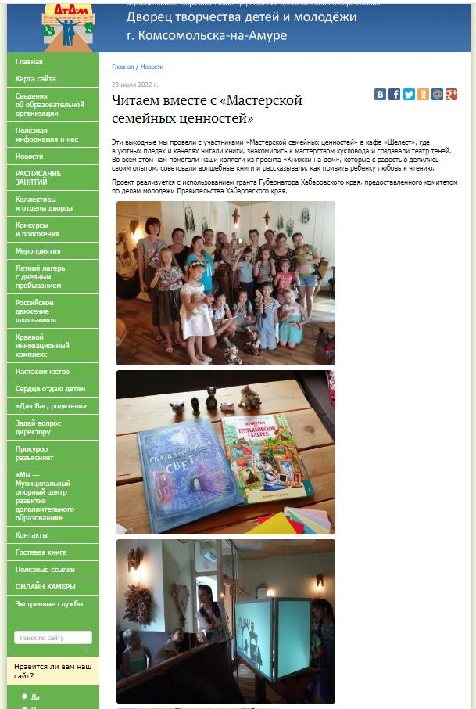
Приложение 4
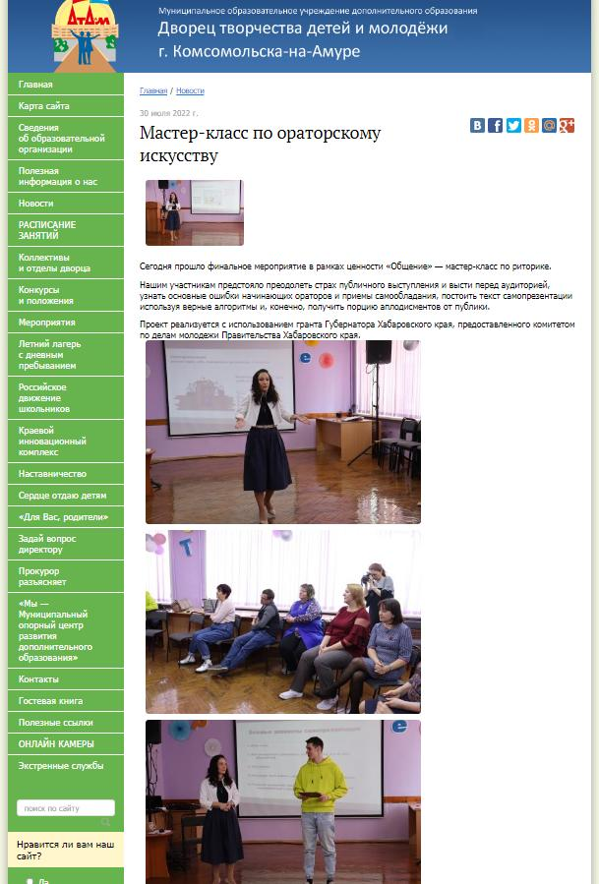
Приложение 5
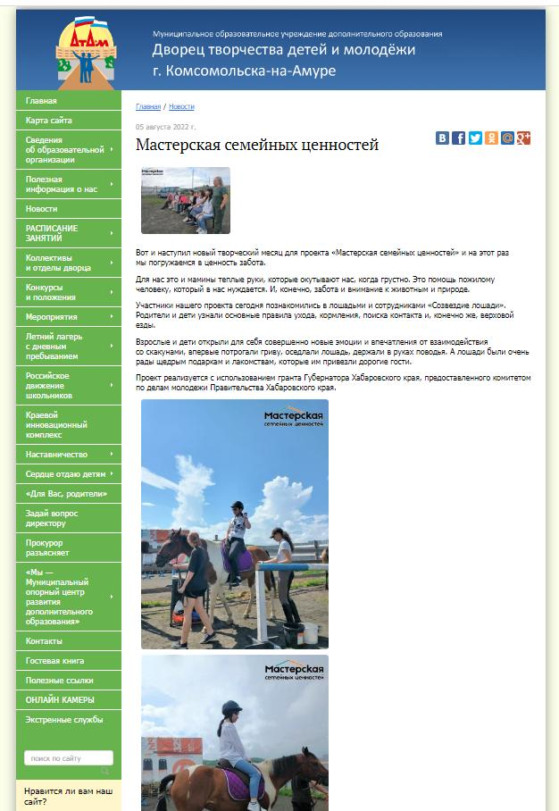
Приложение 5
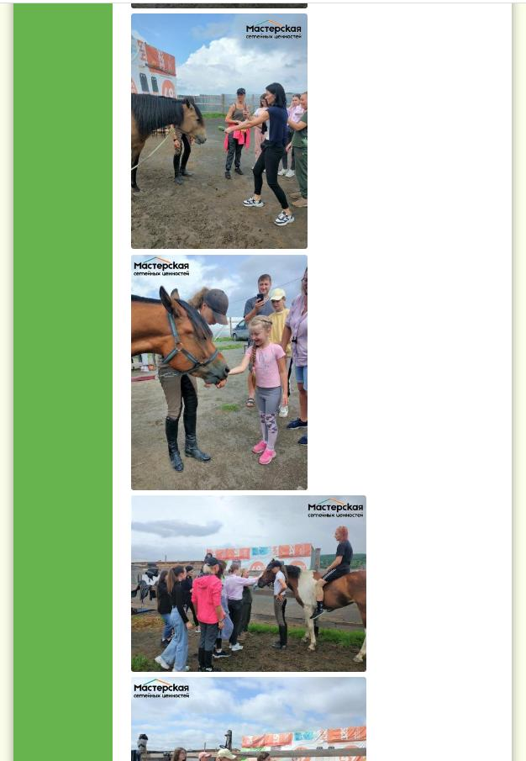
Приложение 6
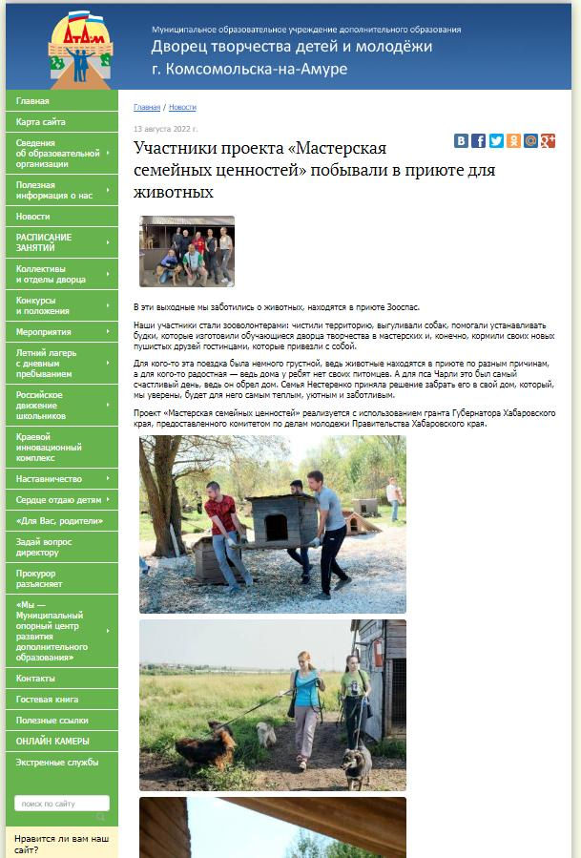
Приложение 6
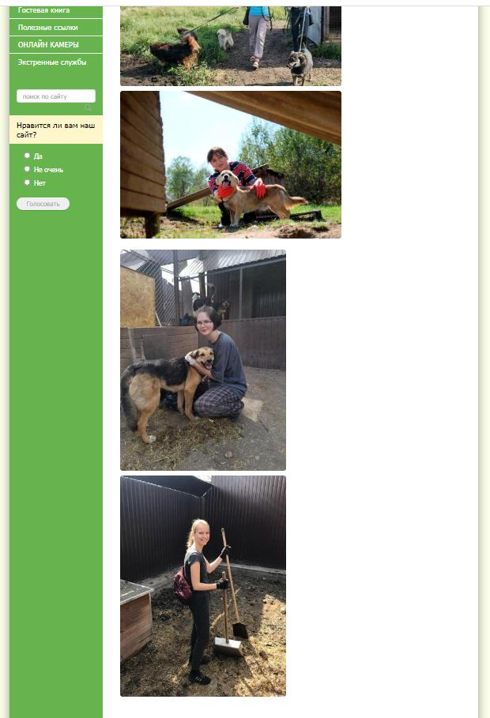
Приложение 7
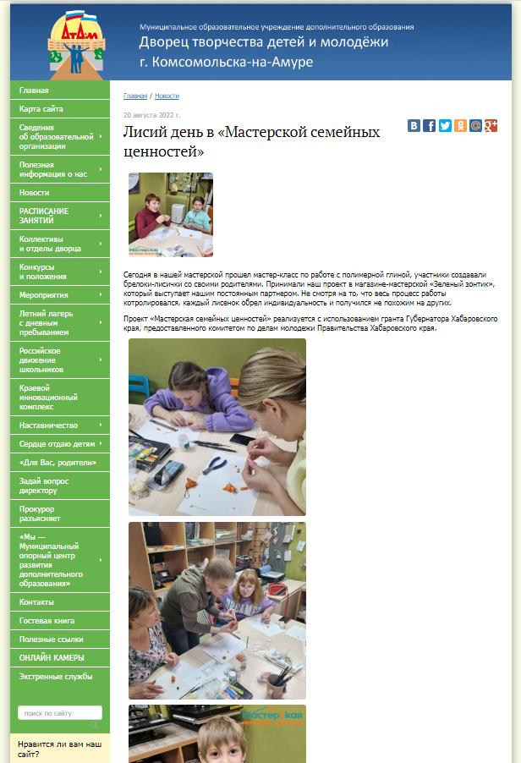
Приложение 7
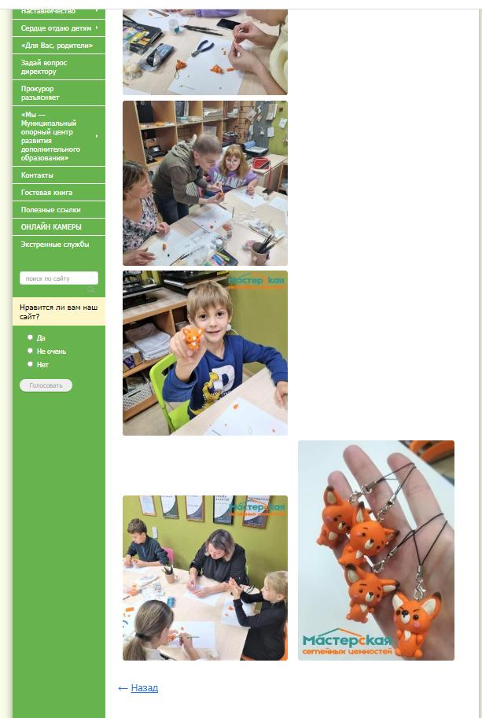
Приложение 8
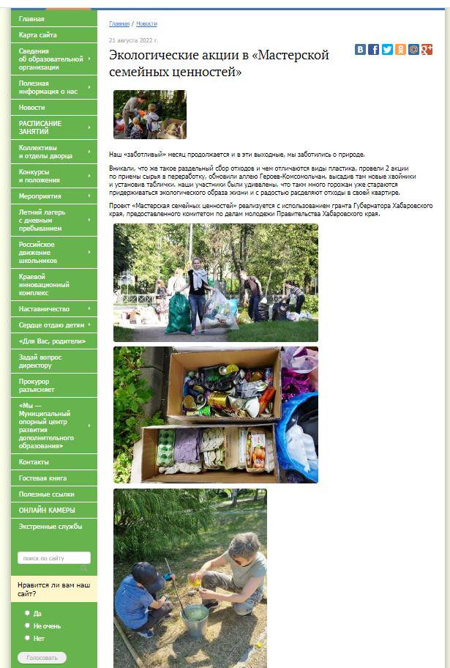
Приложение 9
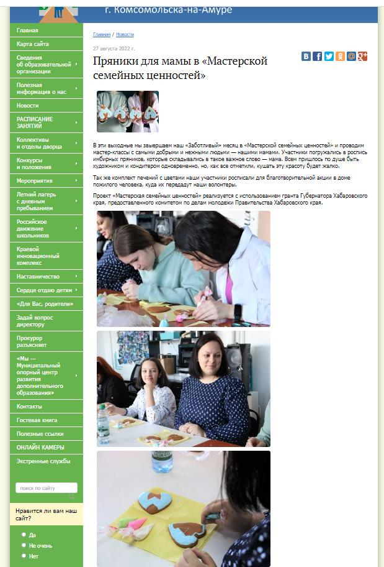
Приложение 10
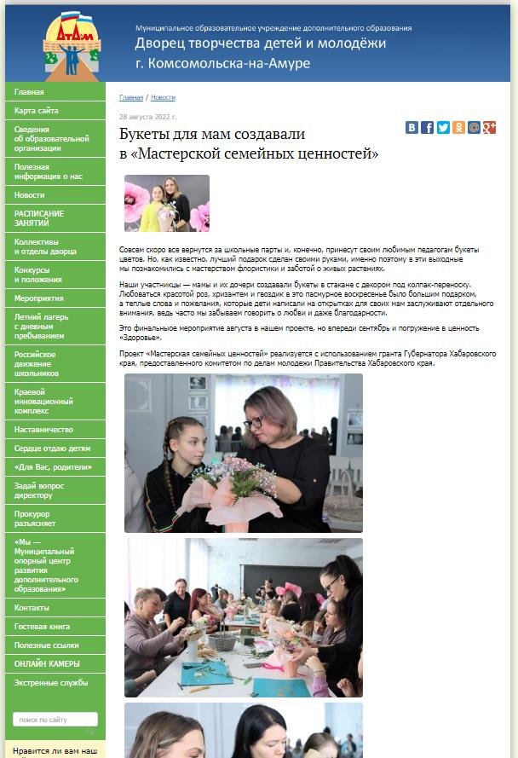
Приложение 10
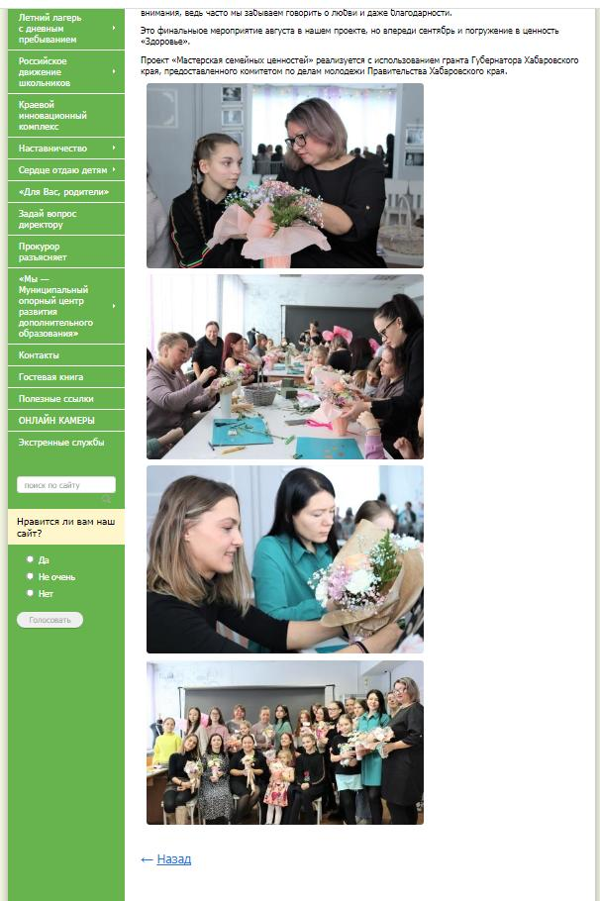
Приложение 11
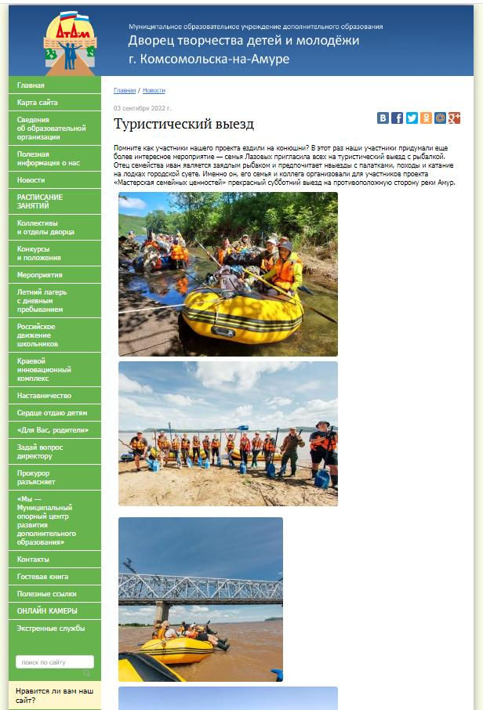
Приложение 12
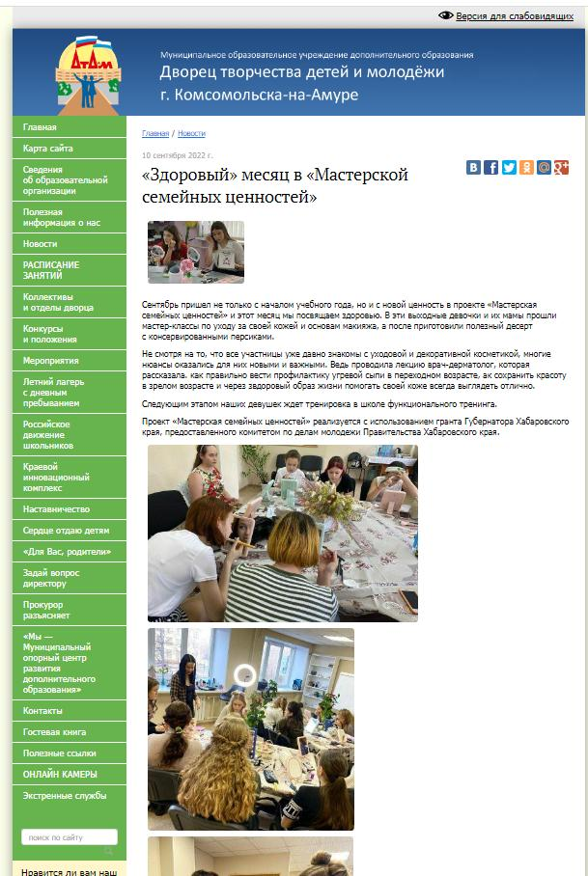
Приложение 12
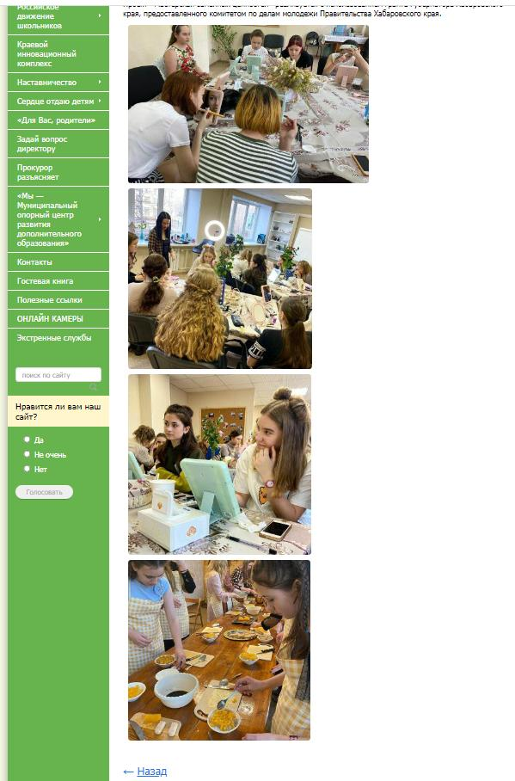
Приложение 13
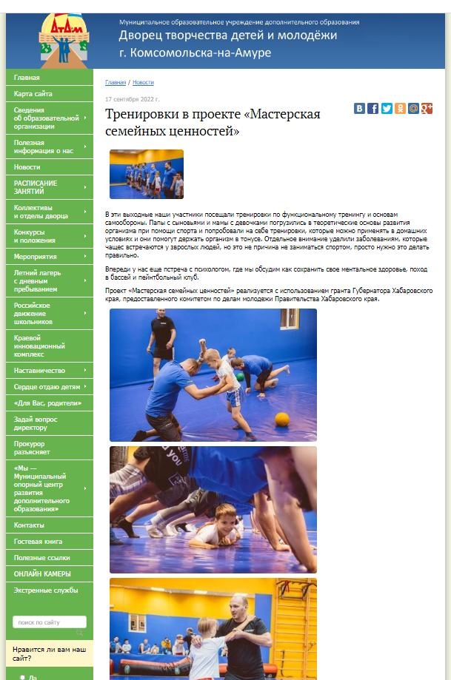
Приложение 13
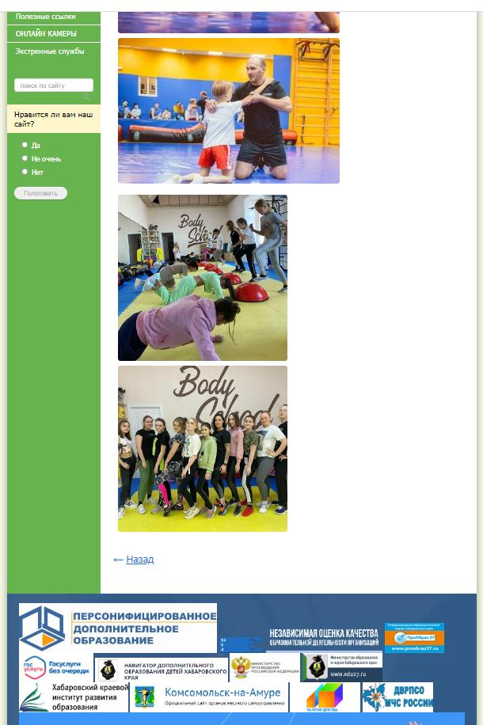
Приложение 14
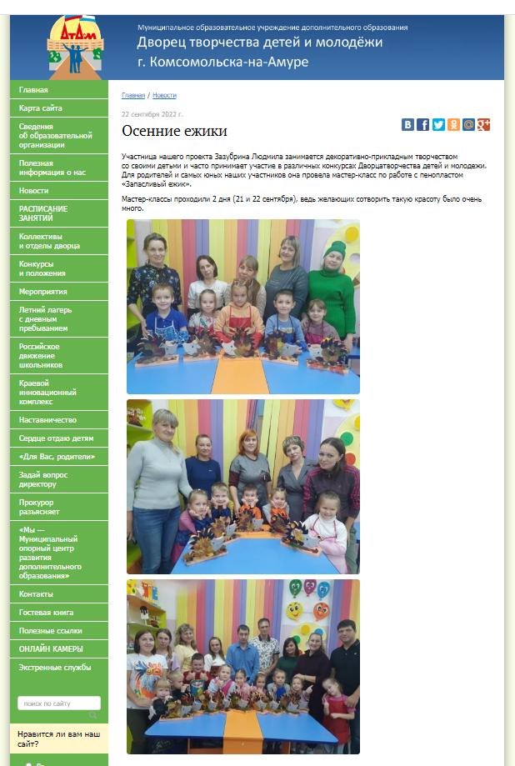
Приложение 15
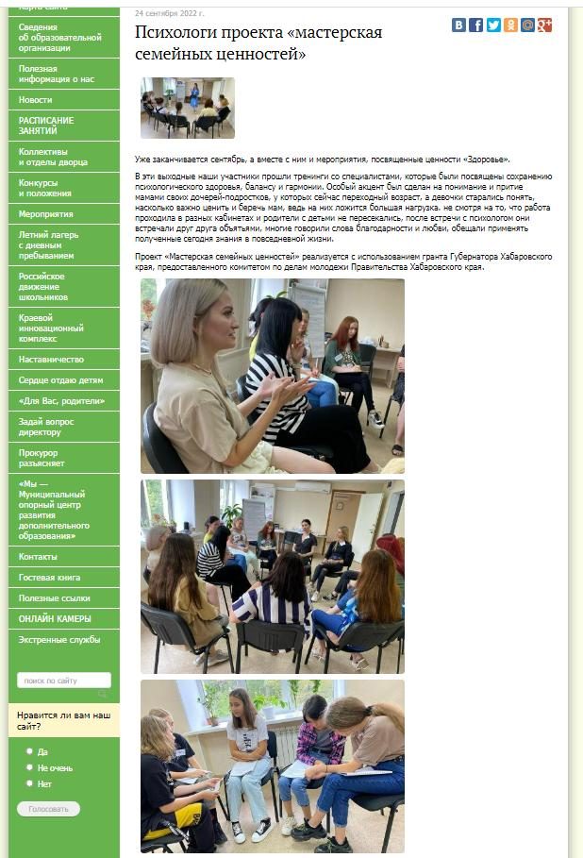
Приложение 16
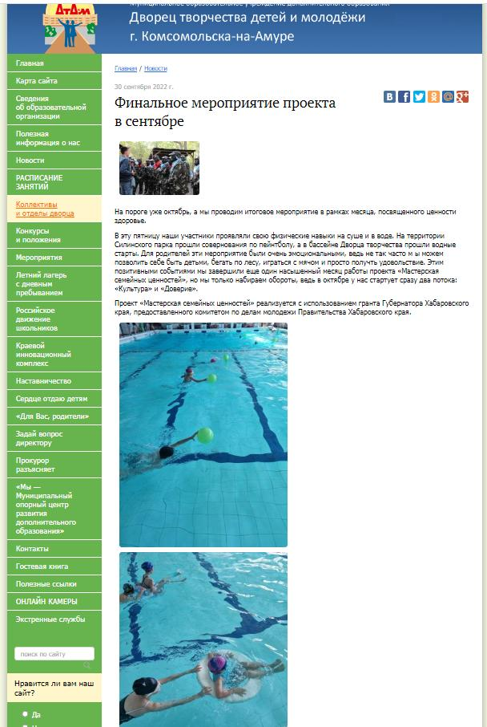
Приложение 16
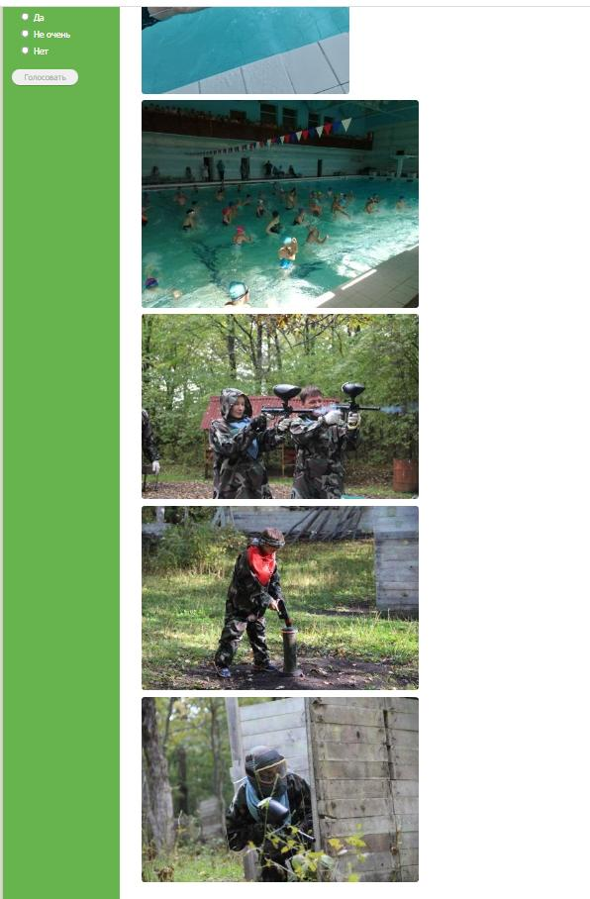
Приложение 17
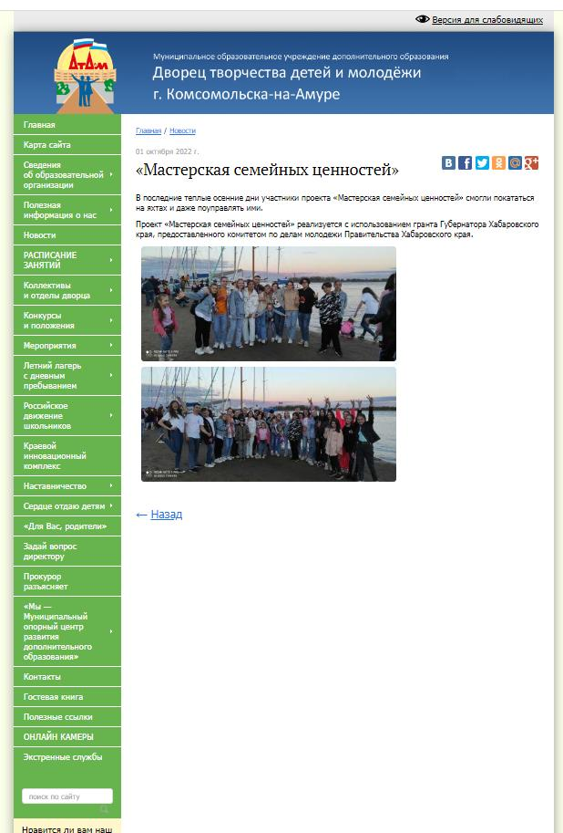
Приложение 18
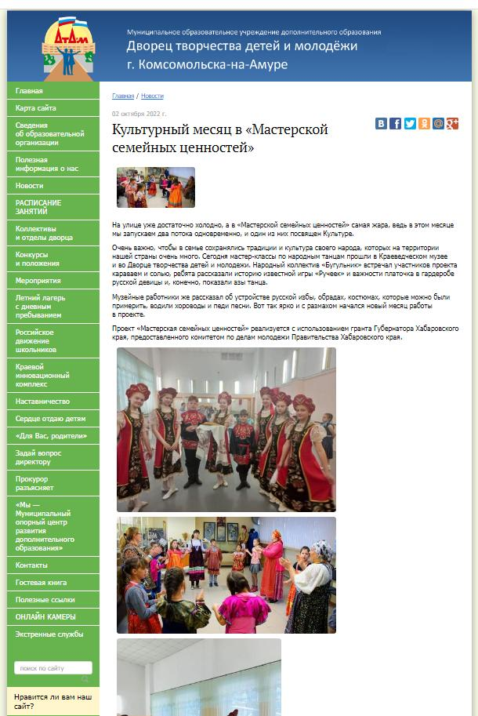
Приложение 18
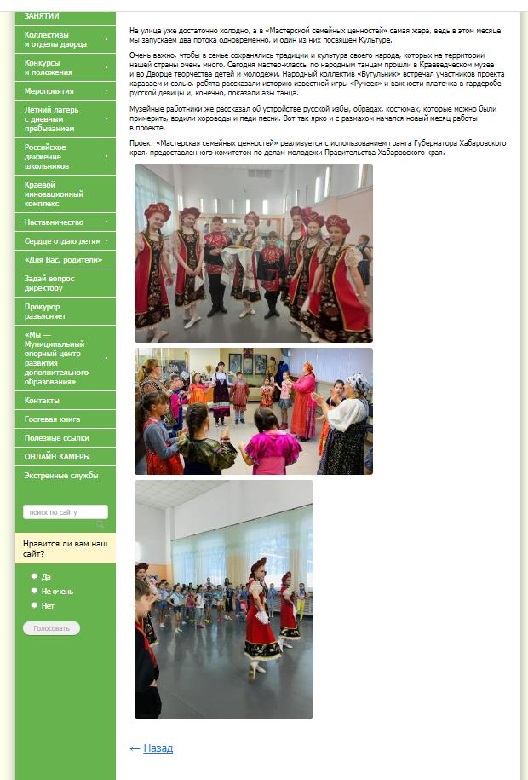

Приложение 19
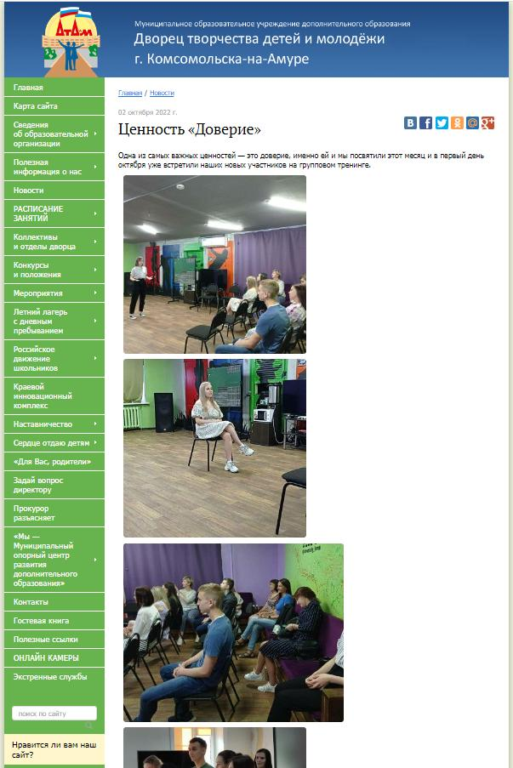
Приложение 20
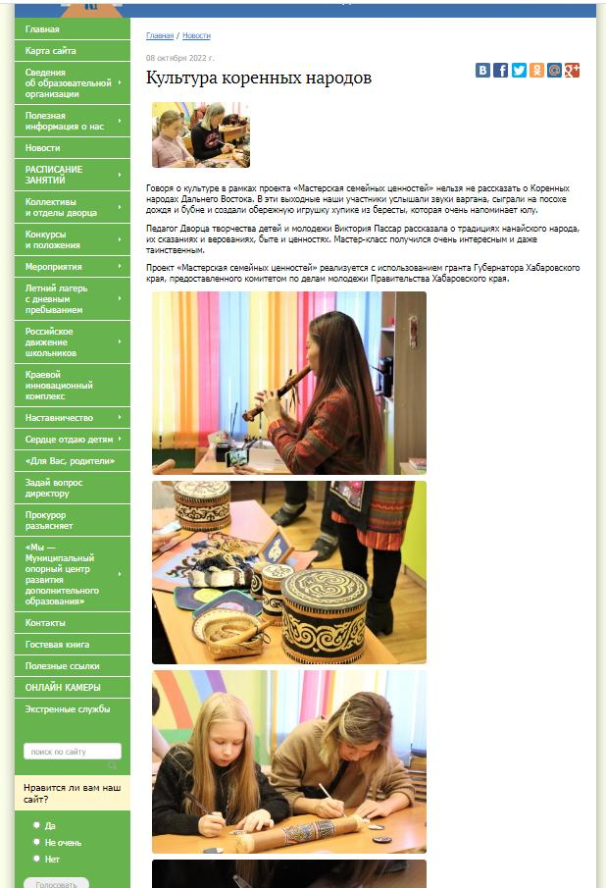
Приложение 21
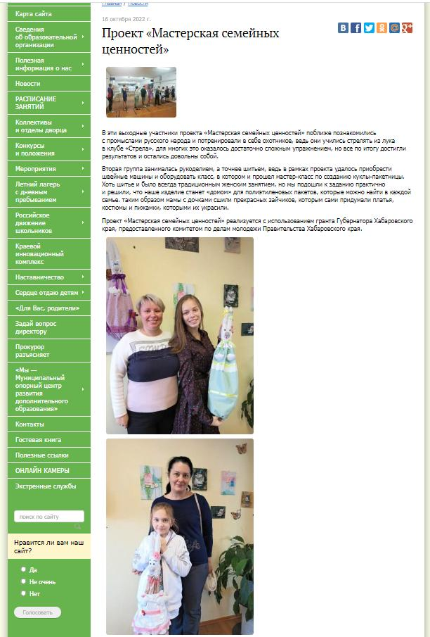

Приложение 21
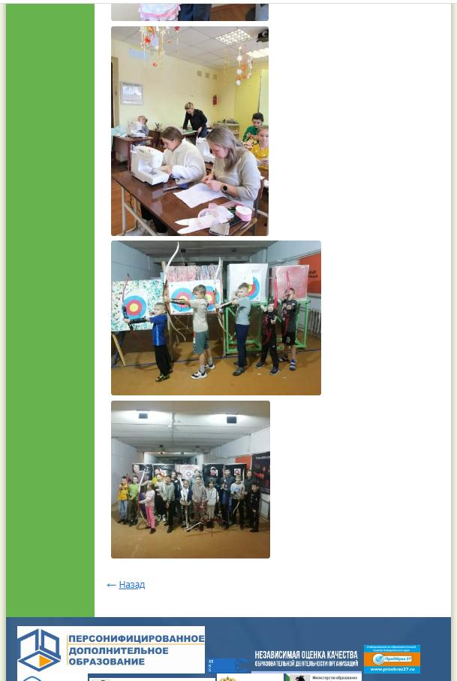
Приложение 22
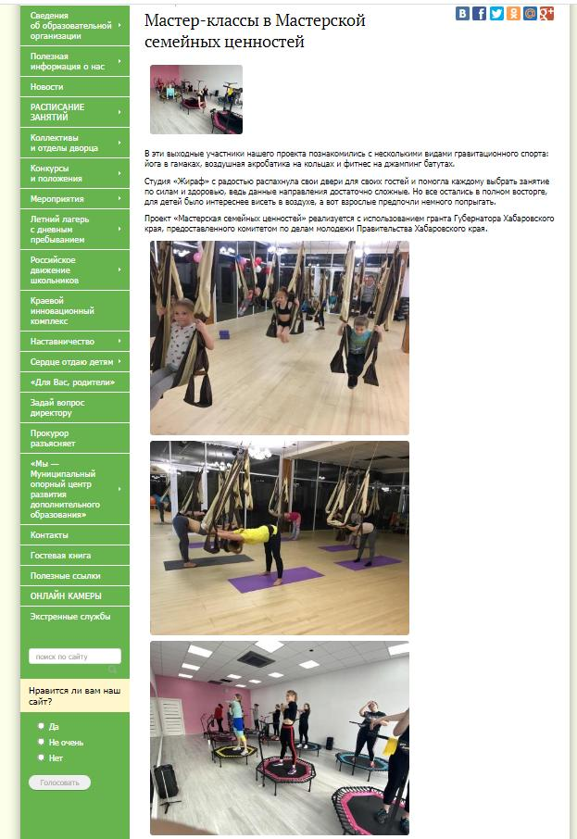
Приложение 22
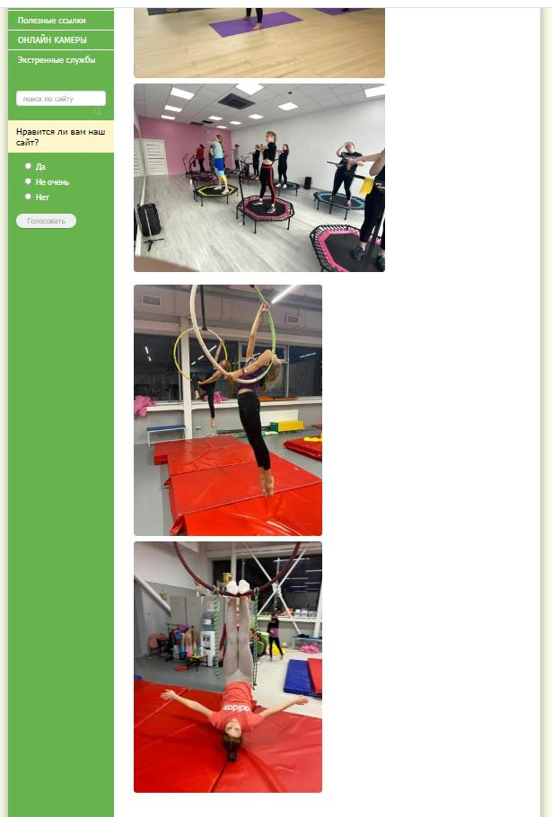
Приложение 23
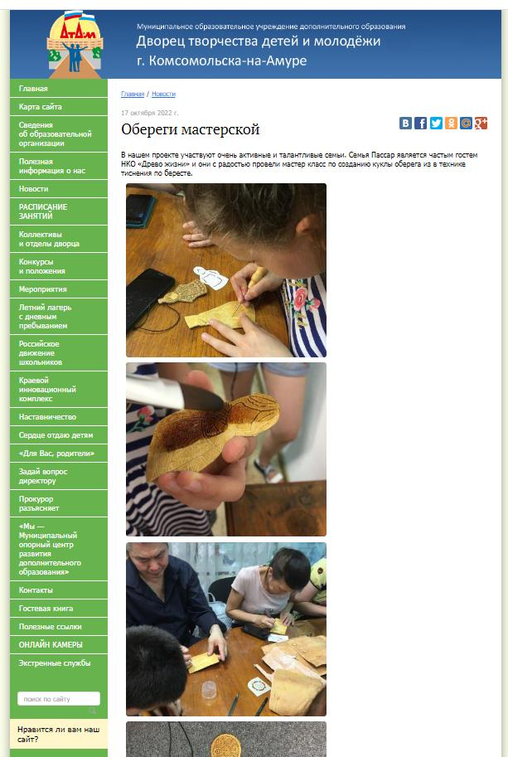
Приложение 24
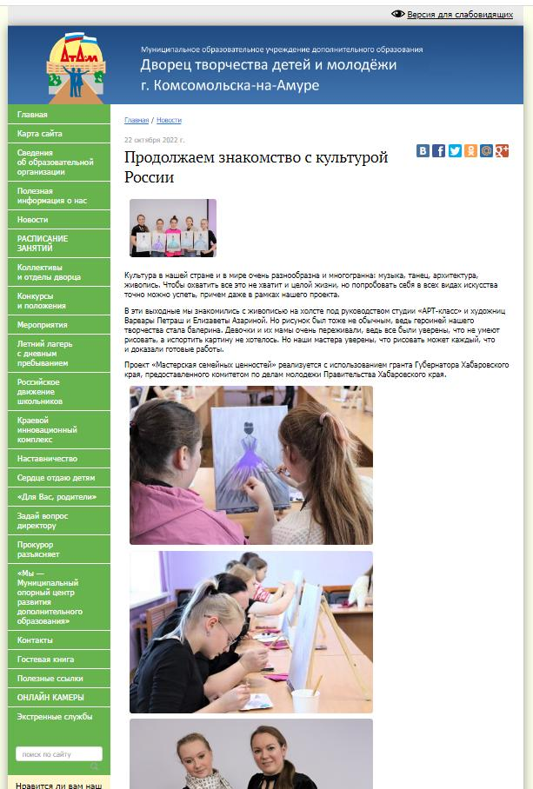
Приложение 24
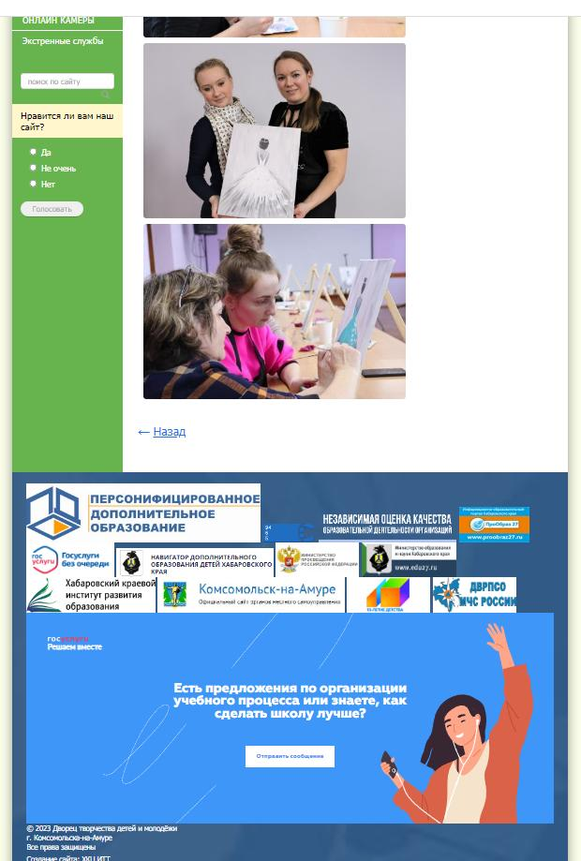
Приложение 25
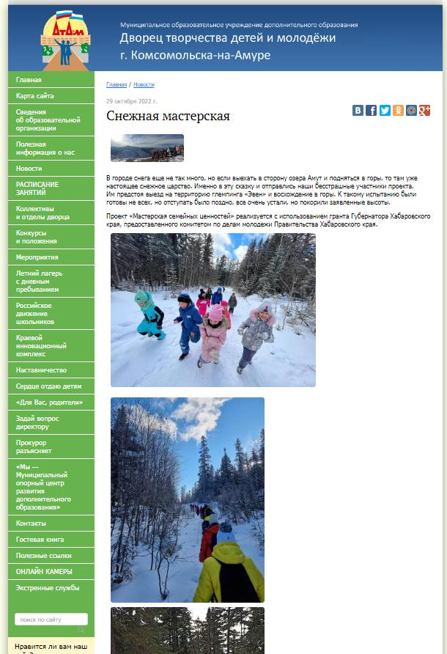
Приложение 25
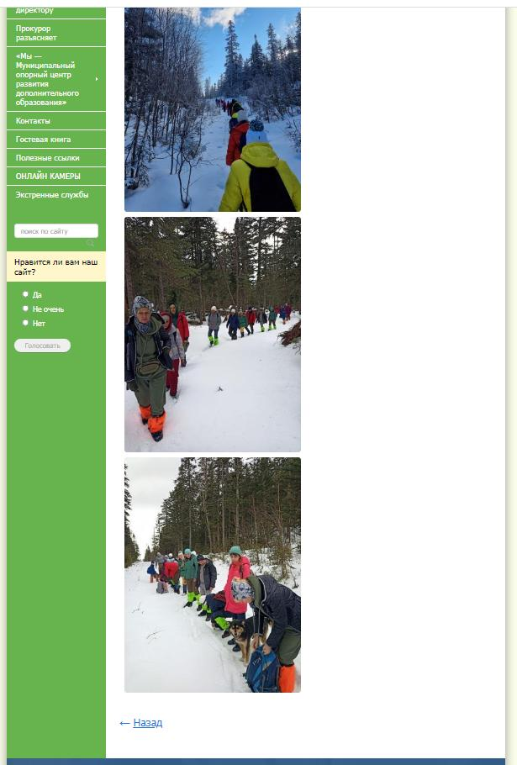
Приложение 26
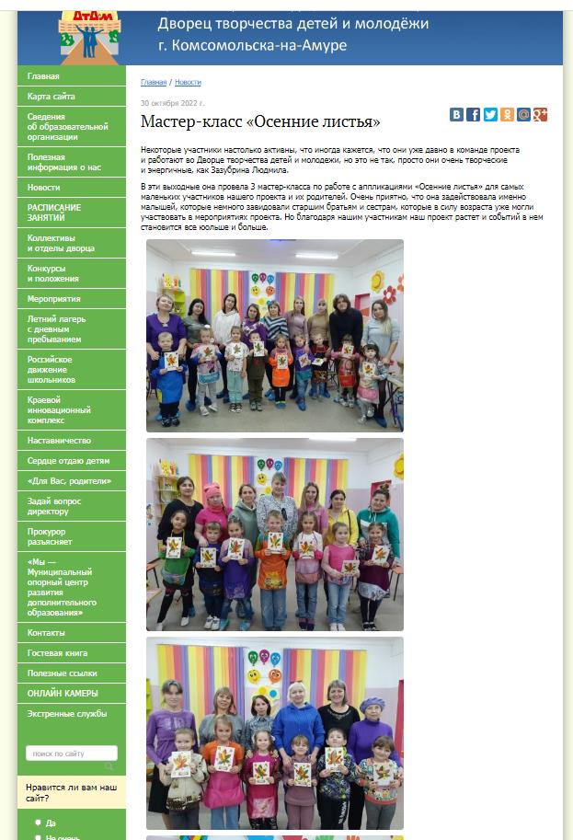

Приложение 27
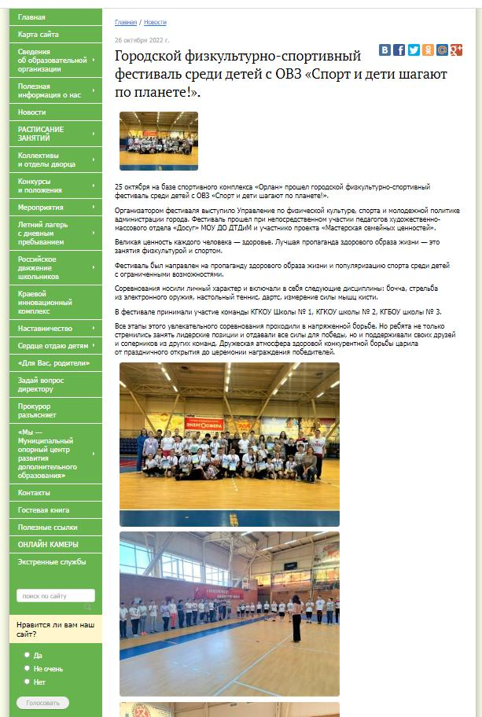

Приложение 28
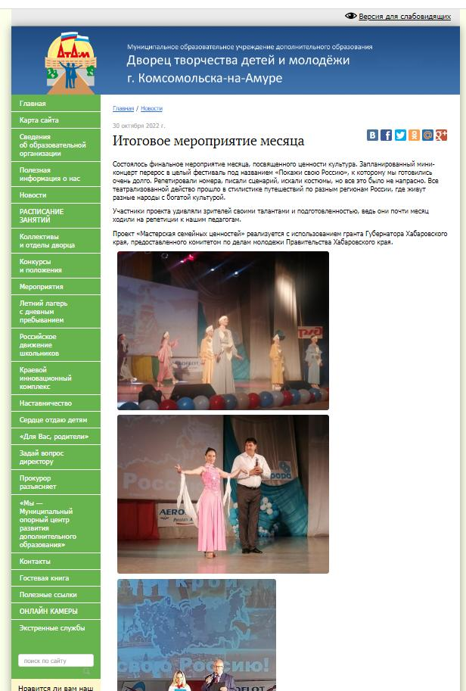
Приложение 28
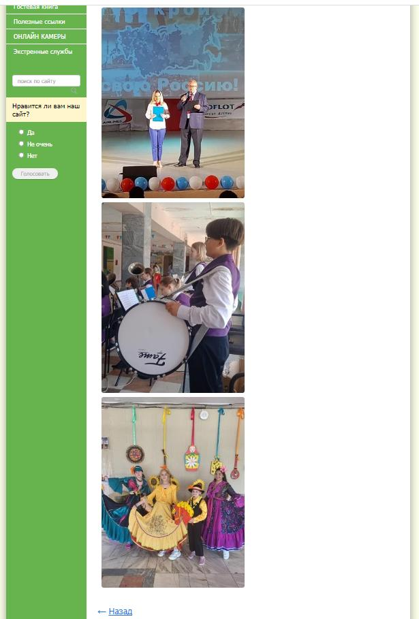
Приложение 29
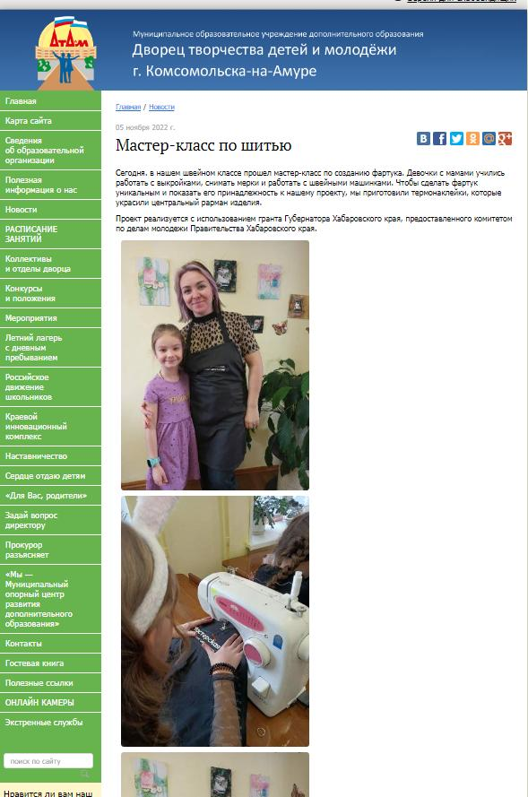
Приложение 30
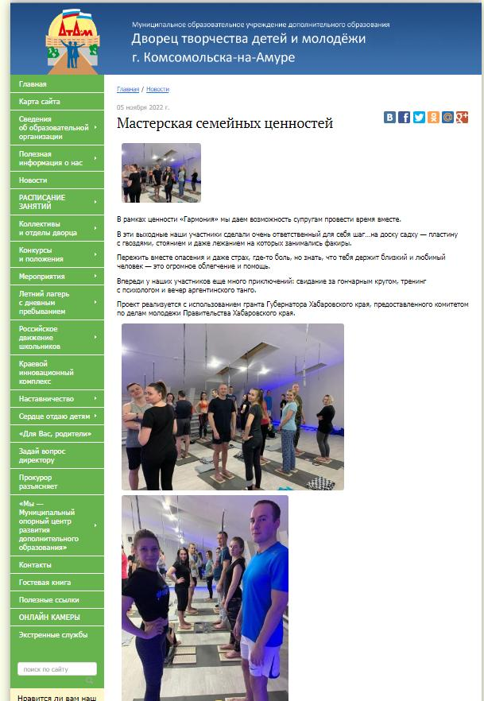
Приложение 30
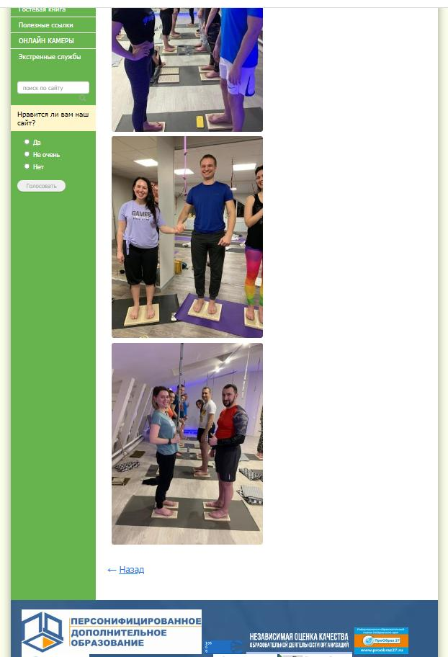
Приложение 31
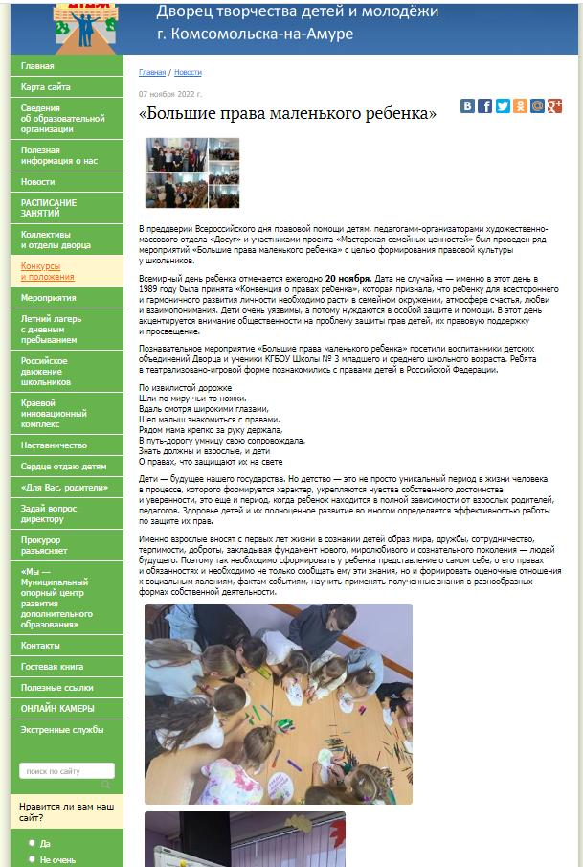

Приложение 32
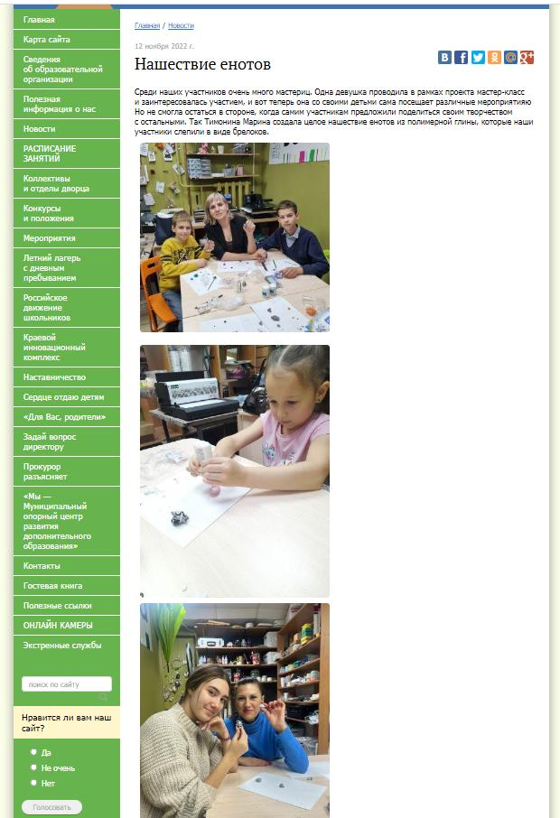
Приложение 33
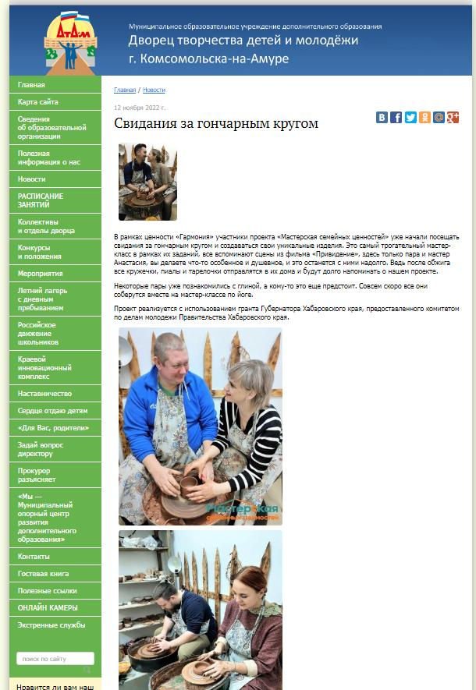
Приложение 33
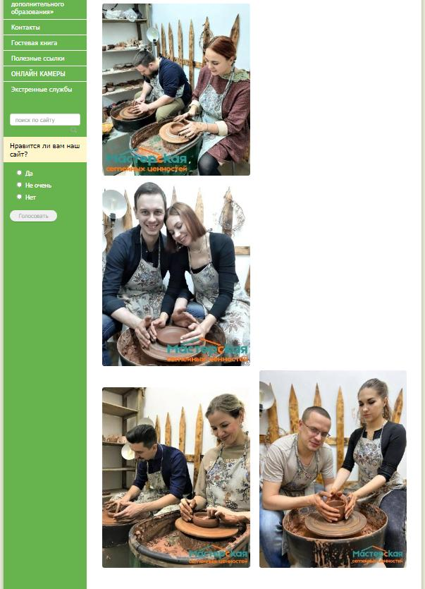
Приложение 34
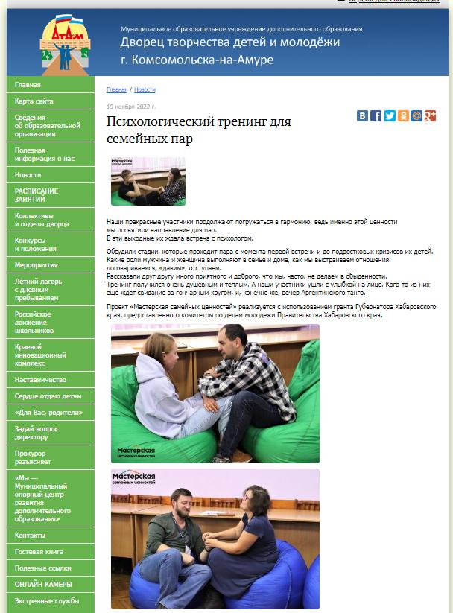

Приложение 34
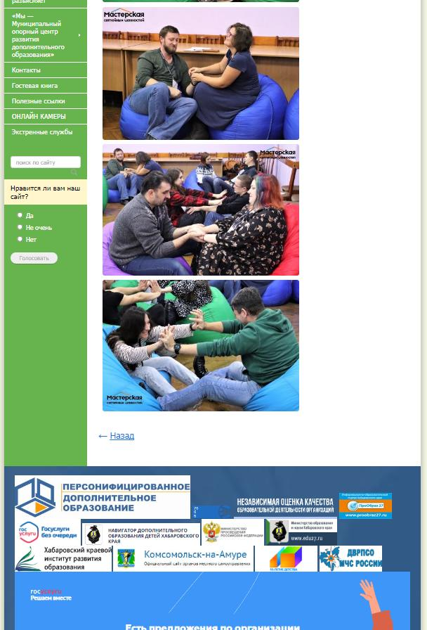

Приложение 35
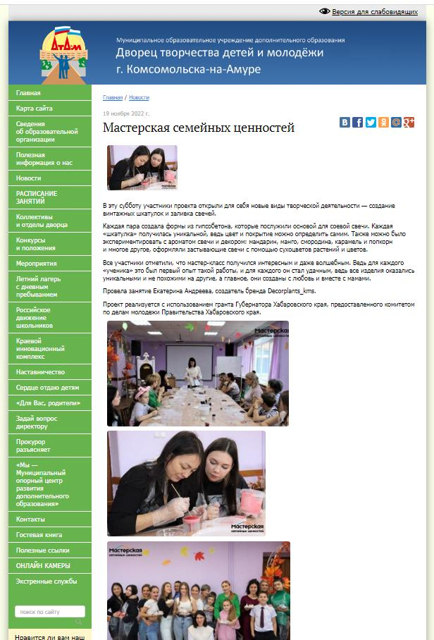
Приложение 35
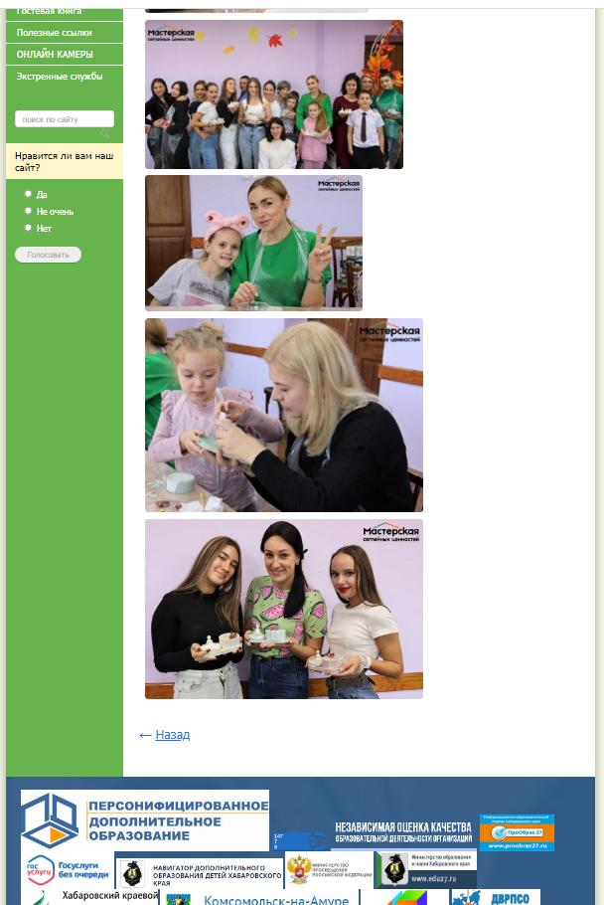
Приложение 36
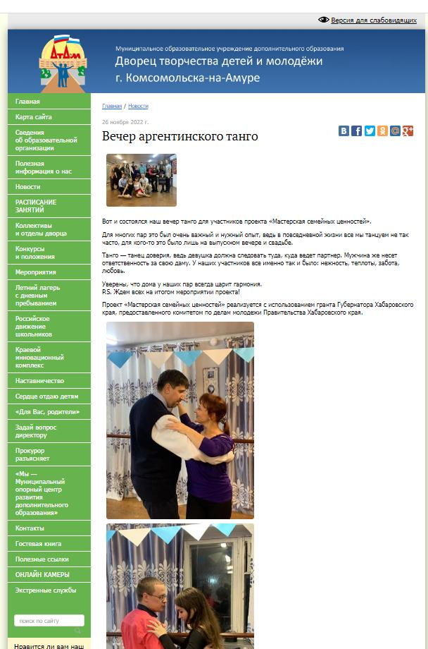
Приложение 36
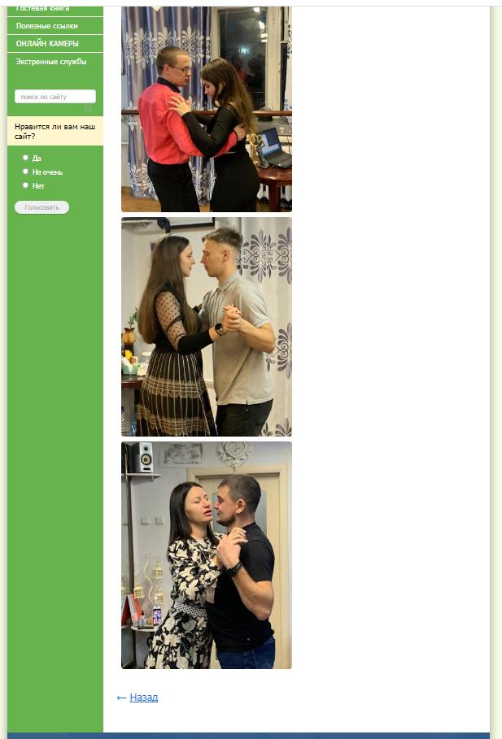
Приложение 37
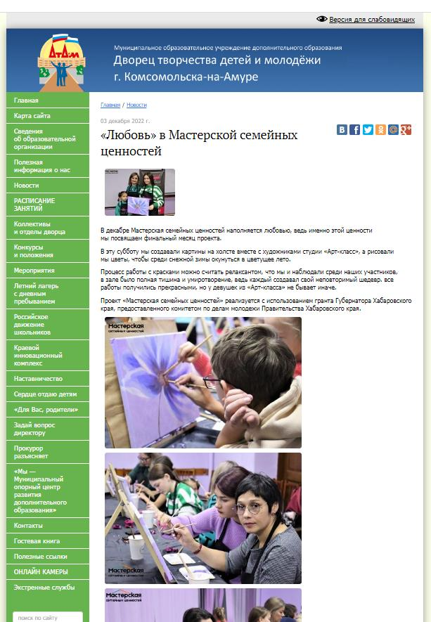

Приложение 37
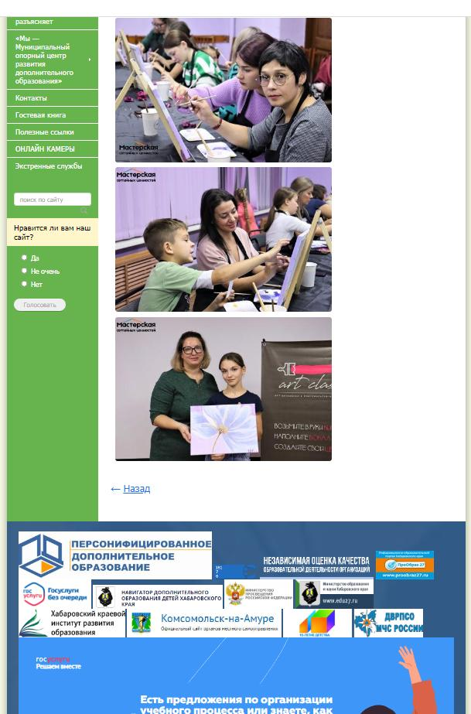

Приложение 38
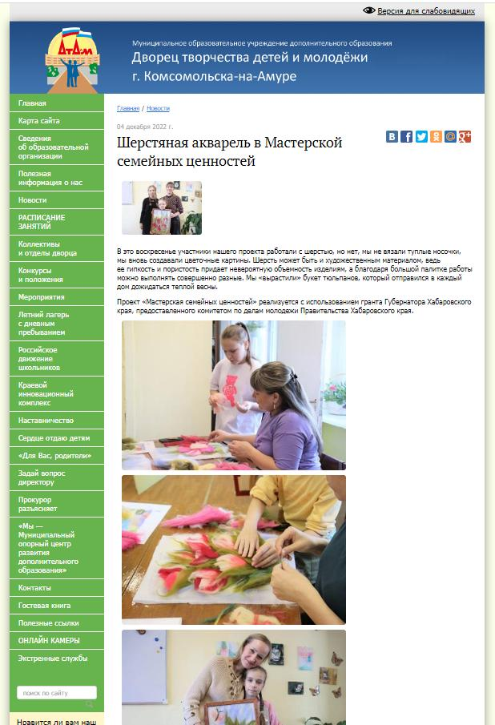
Приложение 39
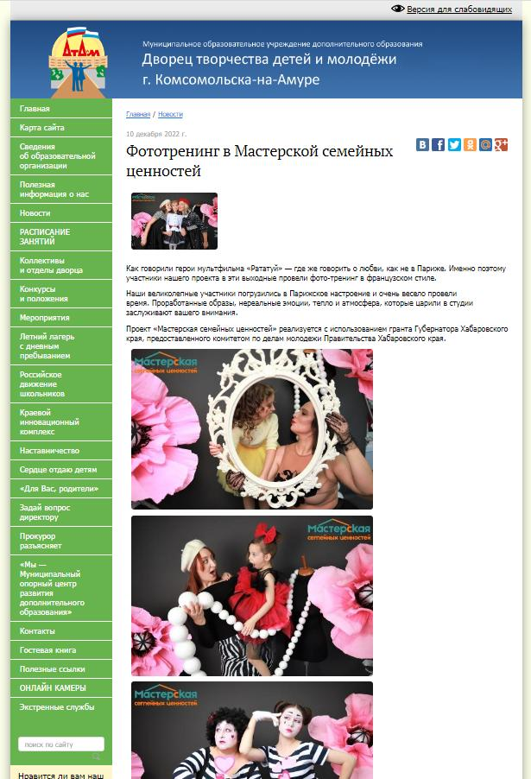
Приложение 40
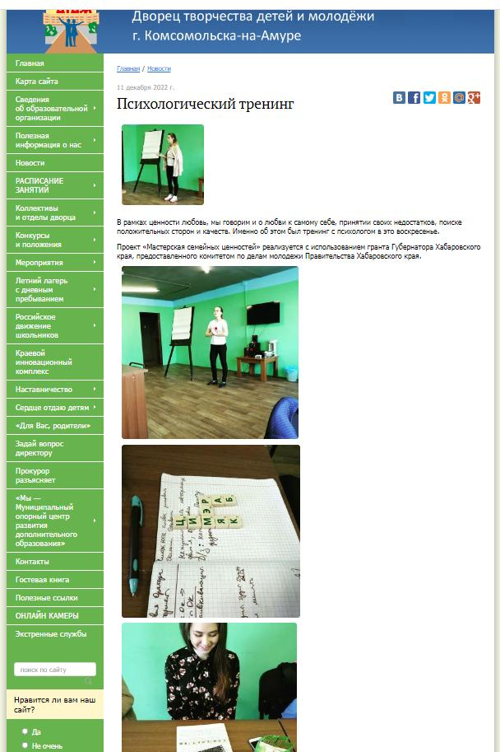
Приложение 41
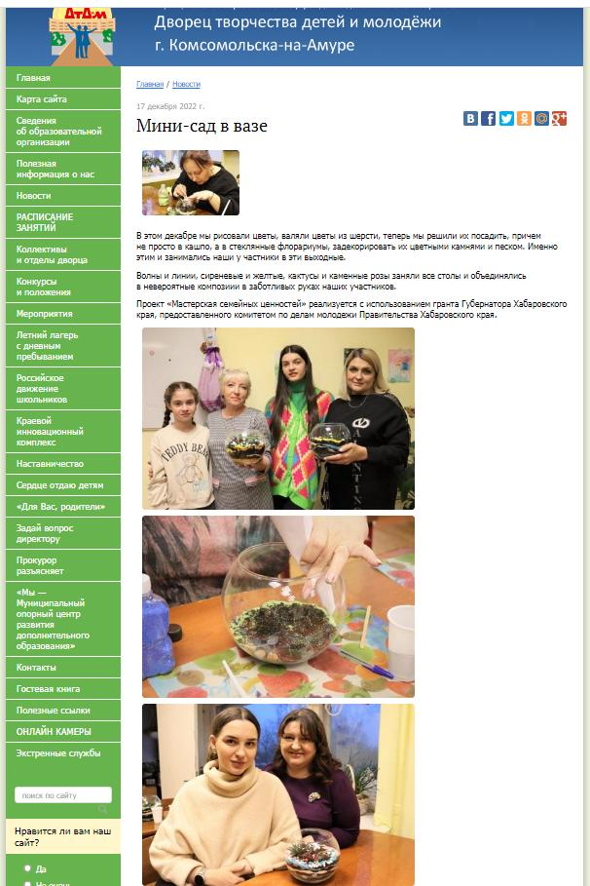
Приложение 42
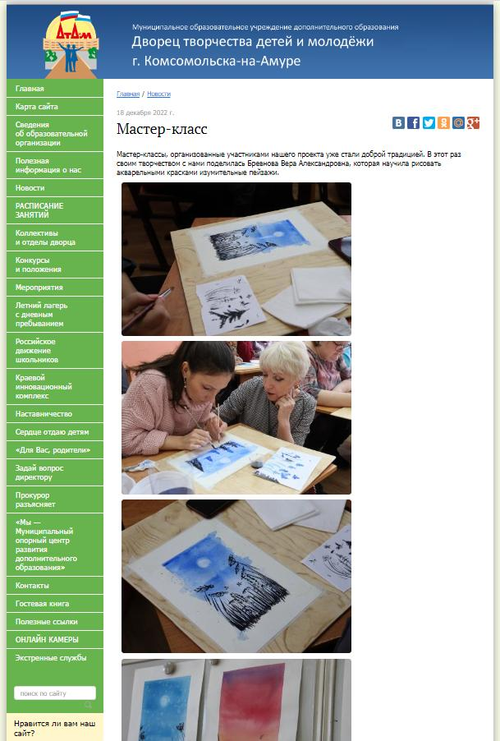
Приложение 43
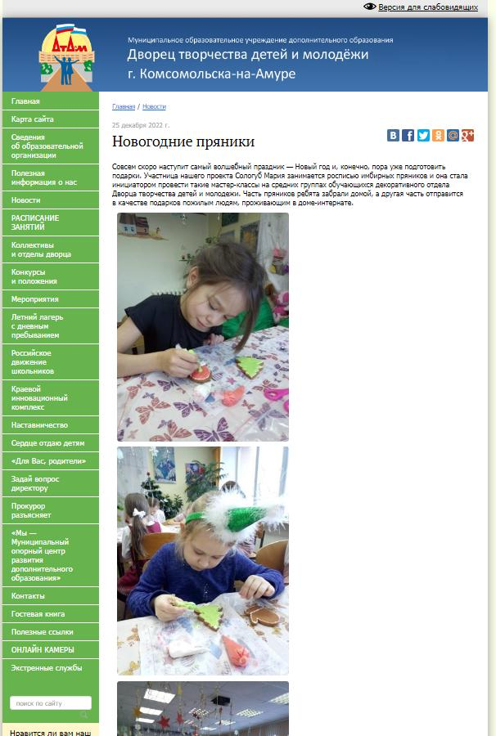
Приложение 43
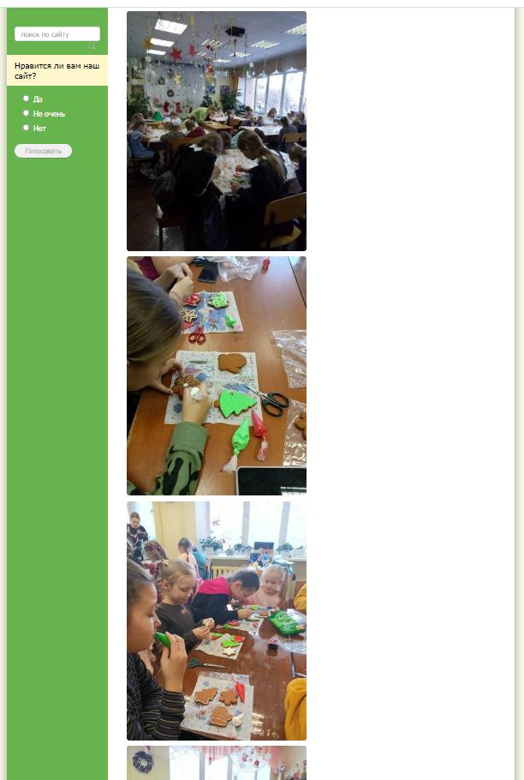
Приложение 44
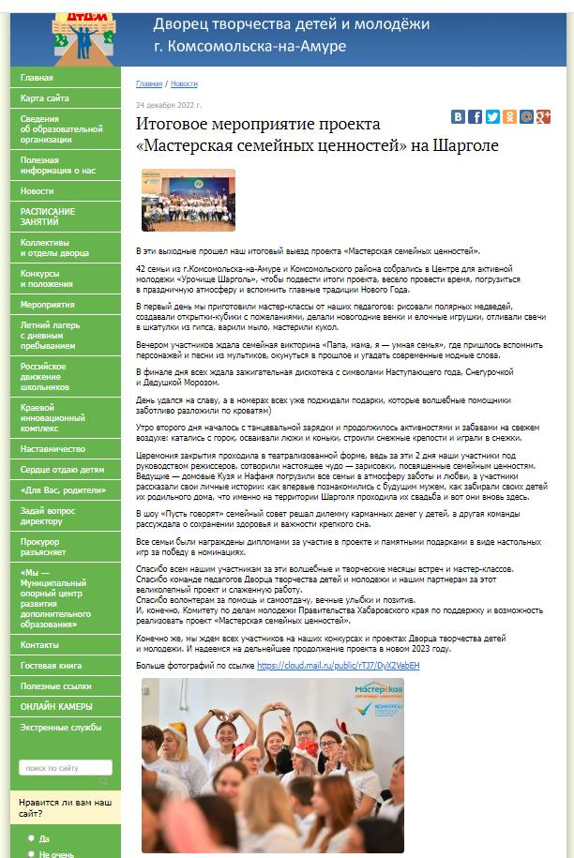
Приложение 44
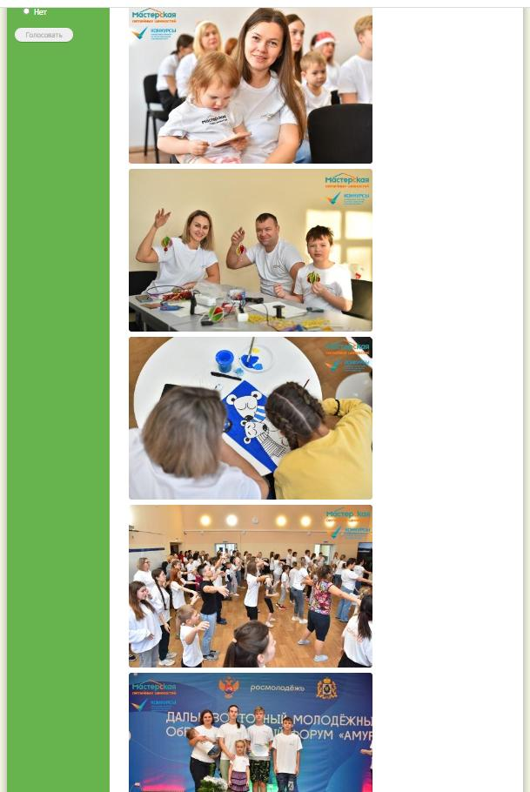
Приложение 45
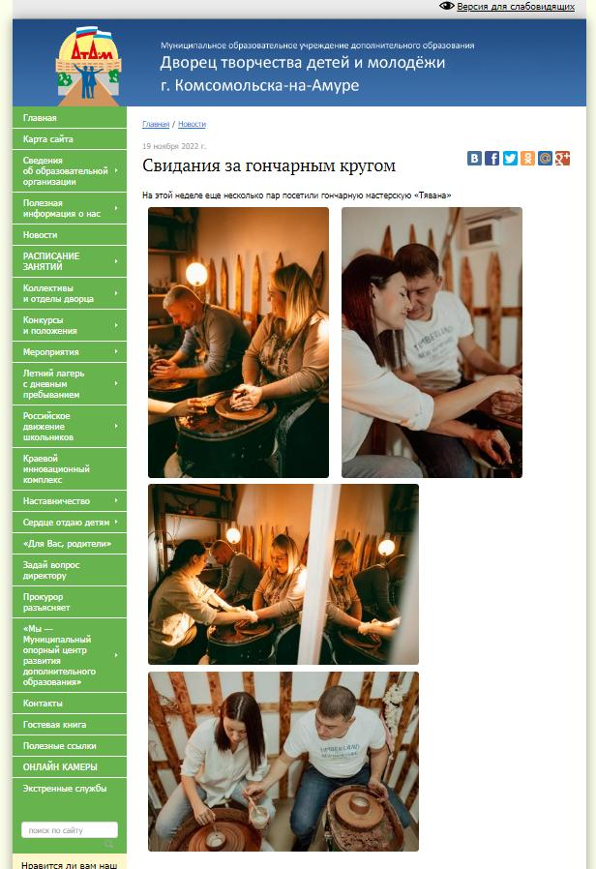
Приложение 46
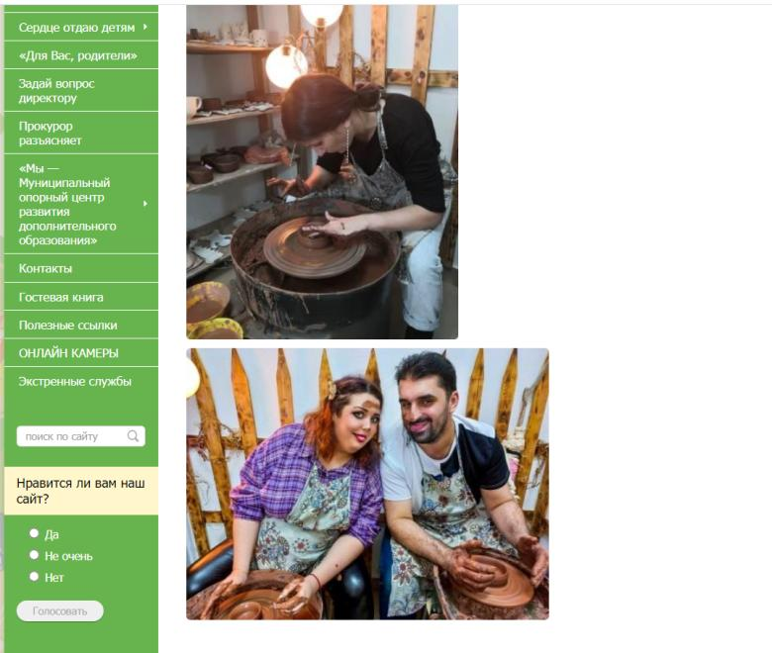
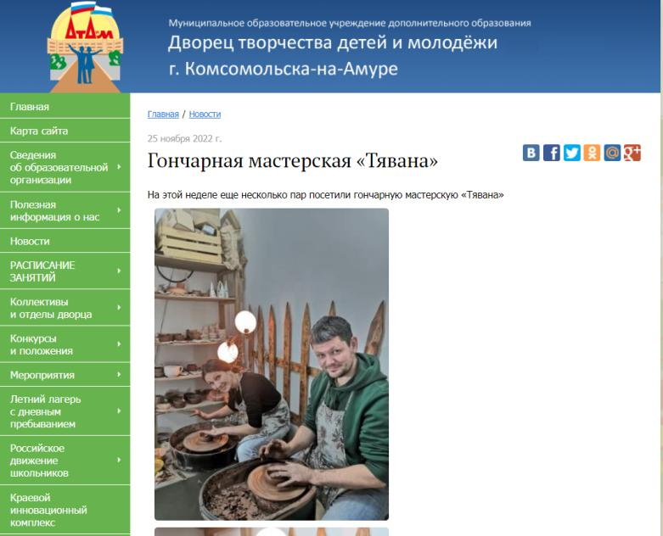

Приложение 47
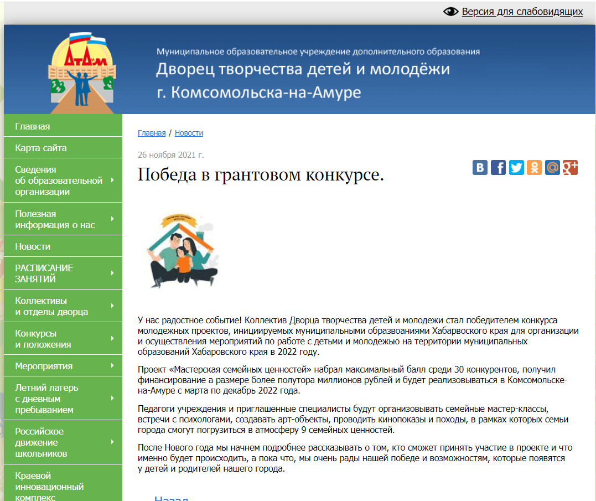

Приложение 48

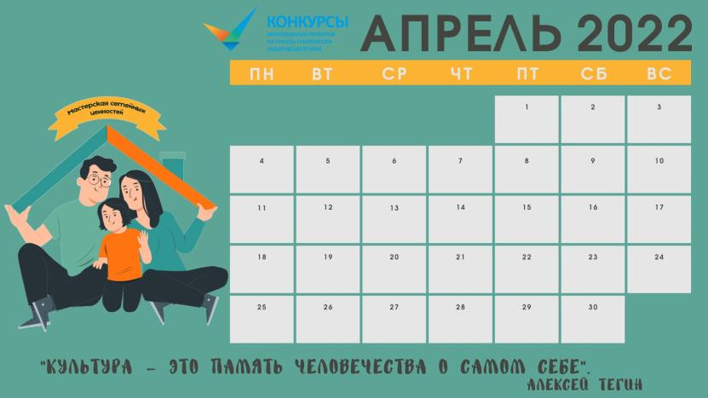

Приложение 48
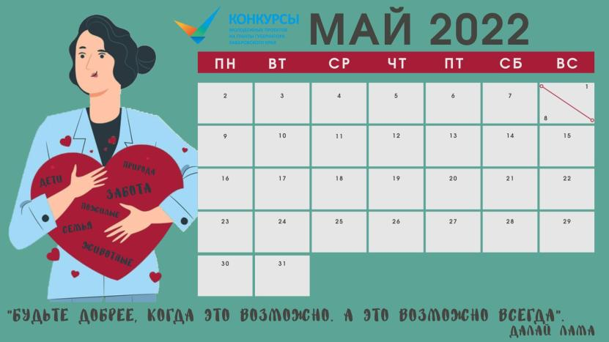

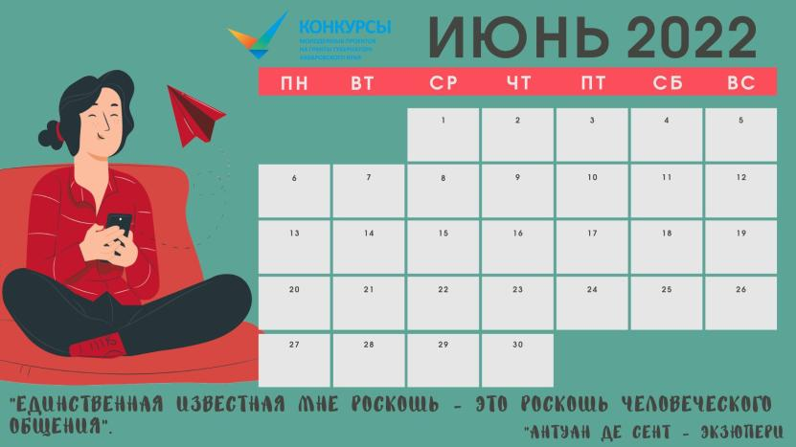

Приложение 48
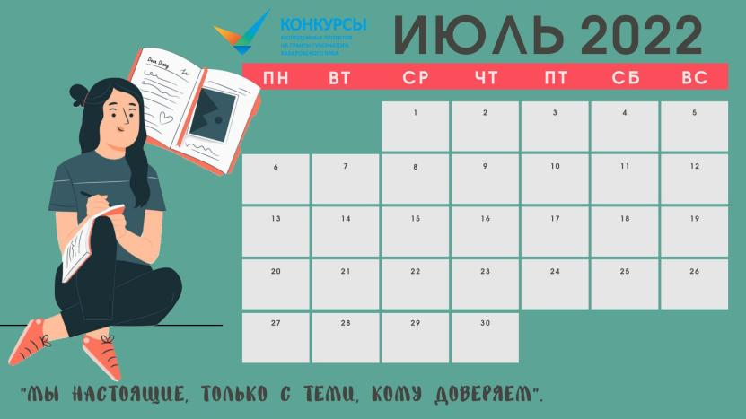
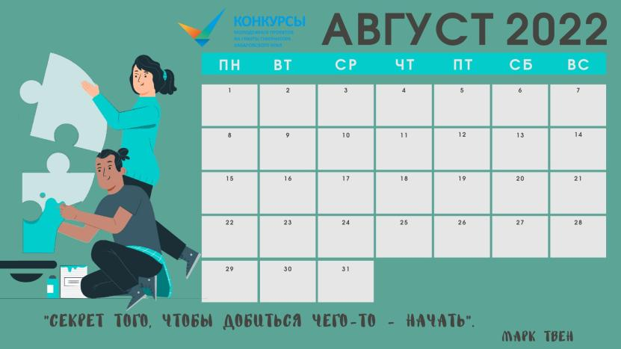

Приложение 48
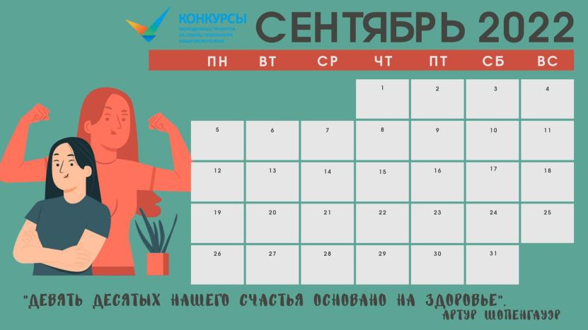
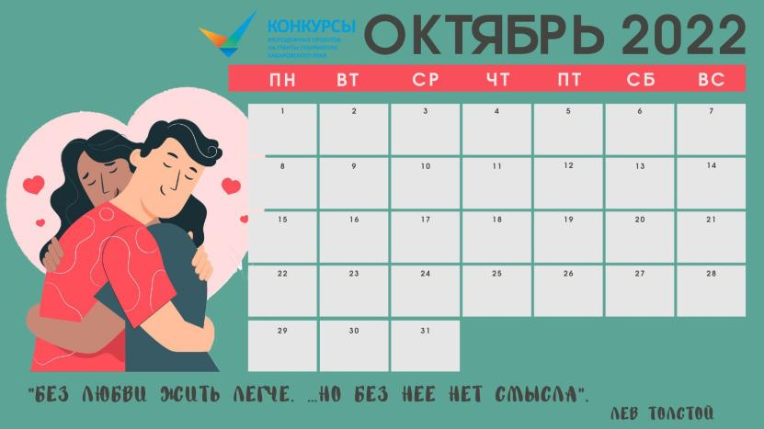

Приложение 48
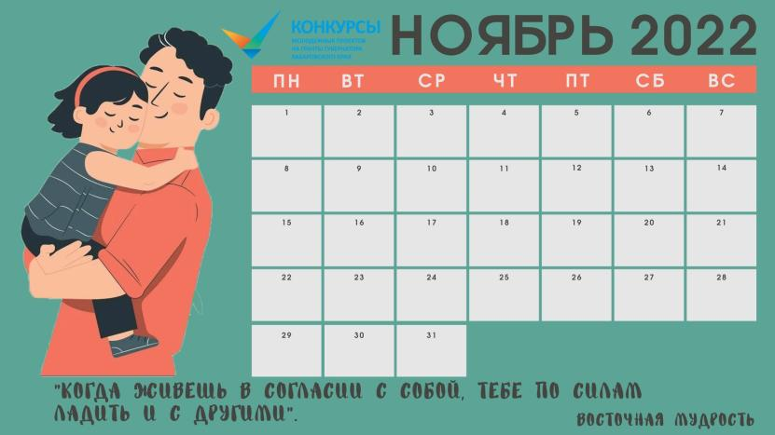
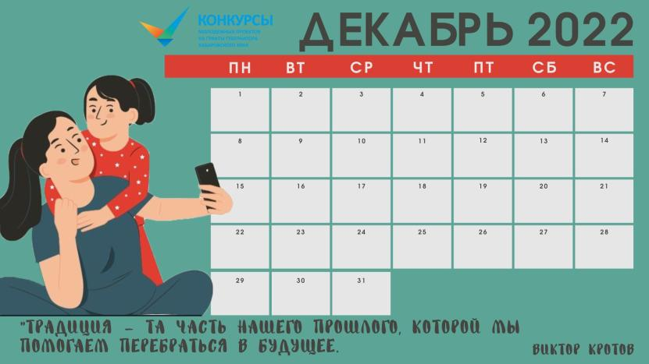

Приложение 48
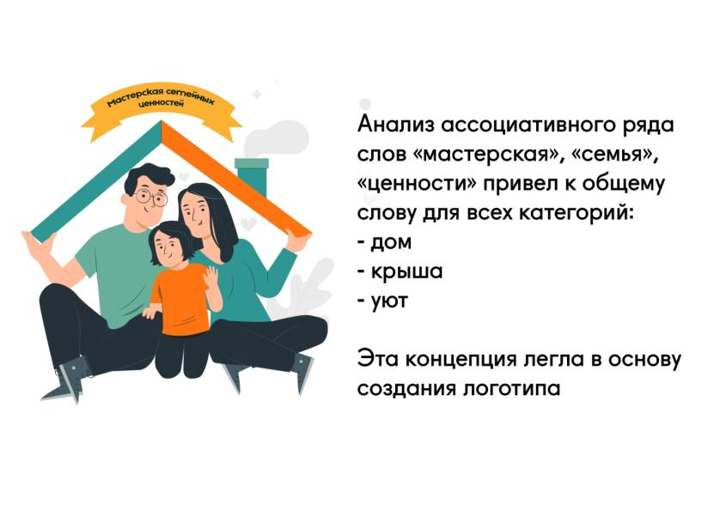
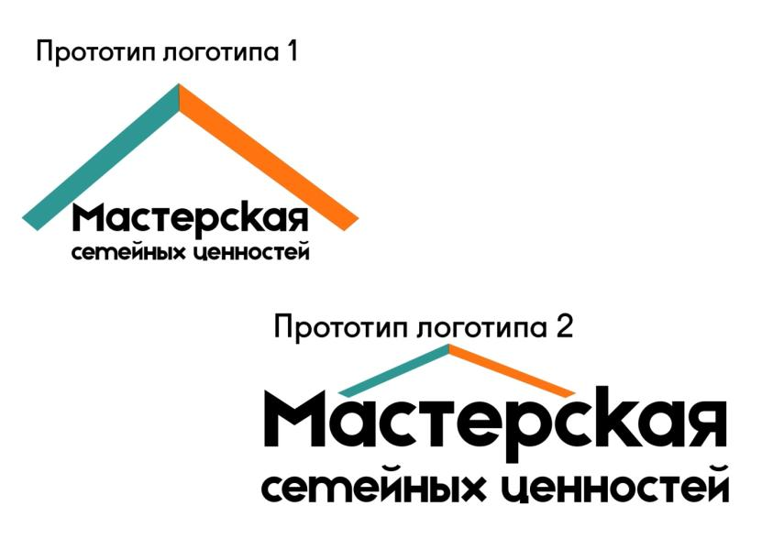
Приложение 48
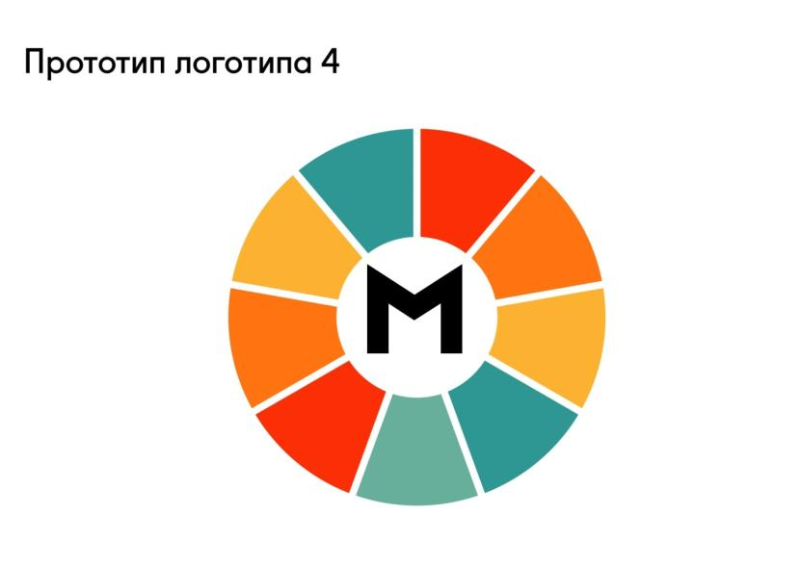
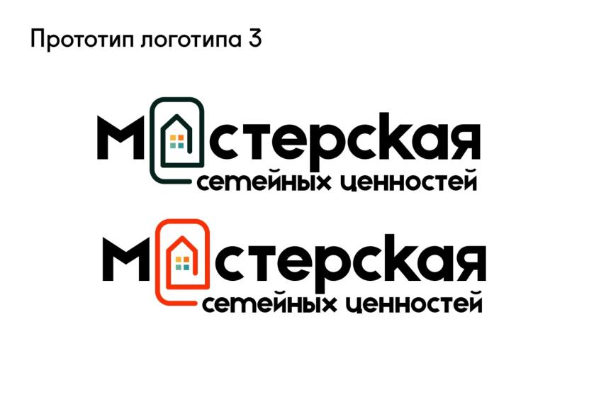

Приложение 48
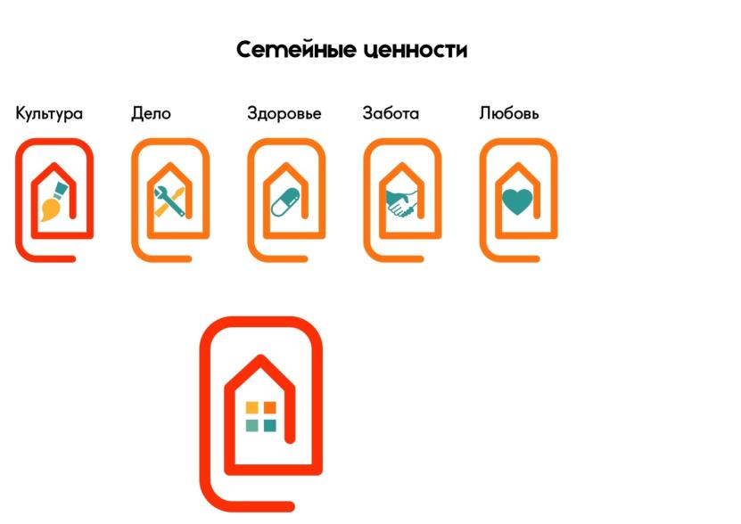


Приложение 48
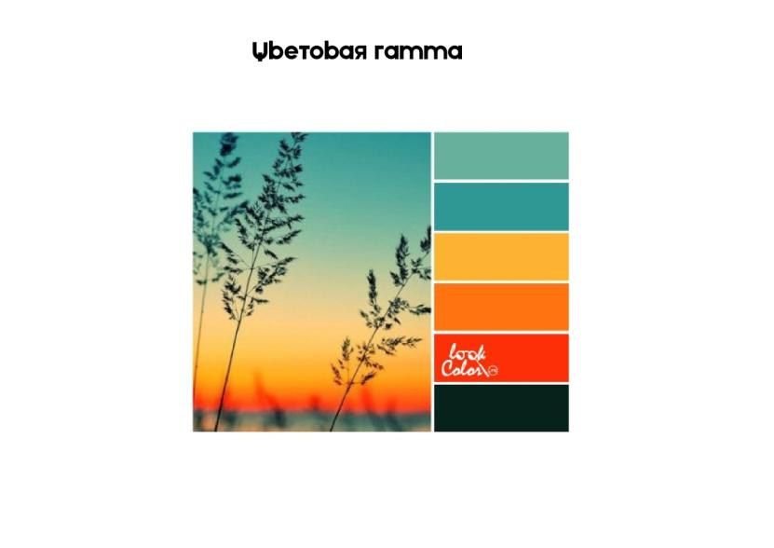
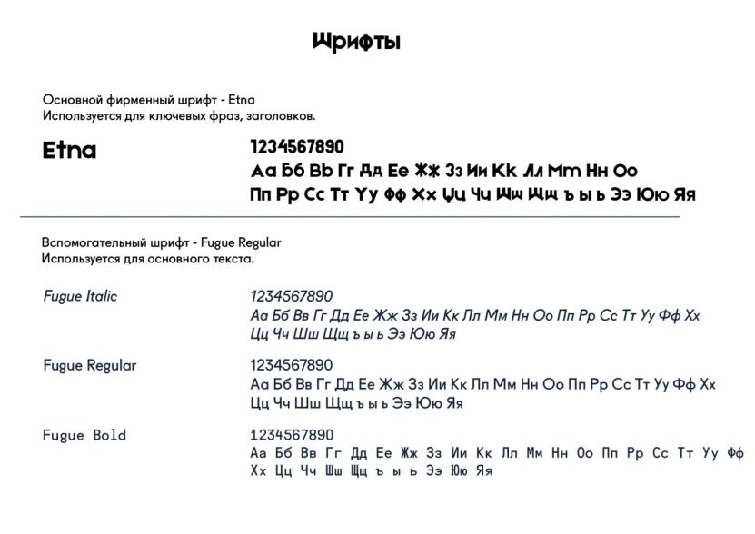
Приложение 48
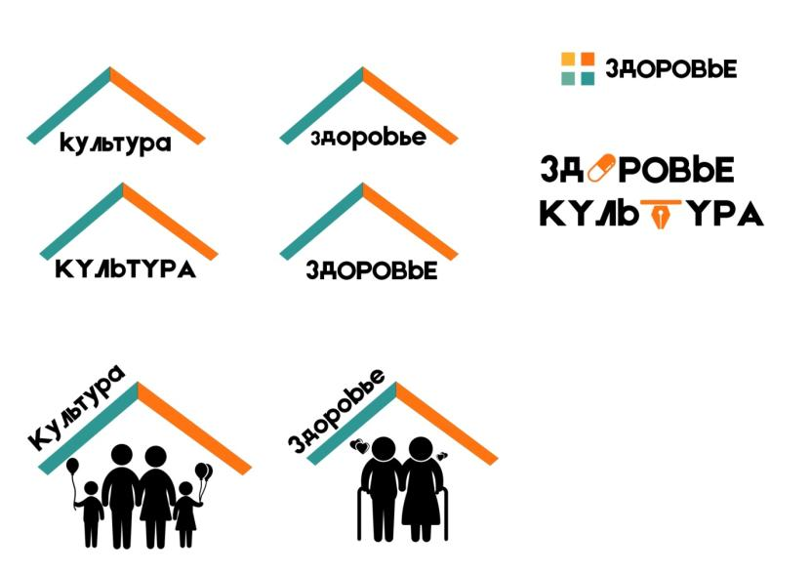

Приложение 49. Списки участников
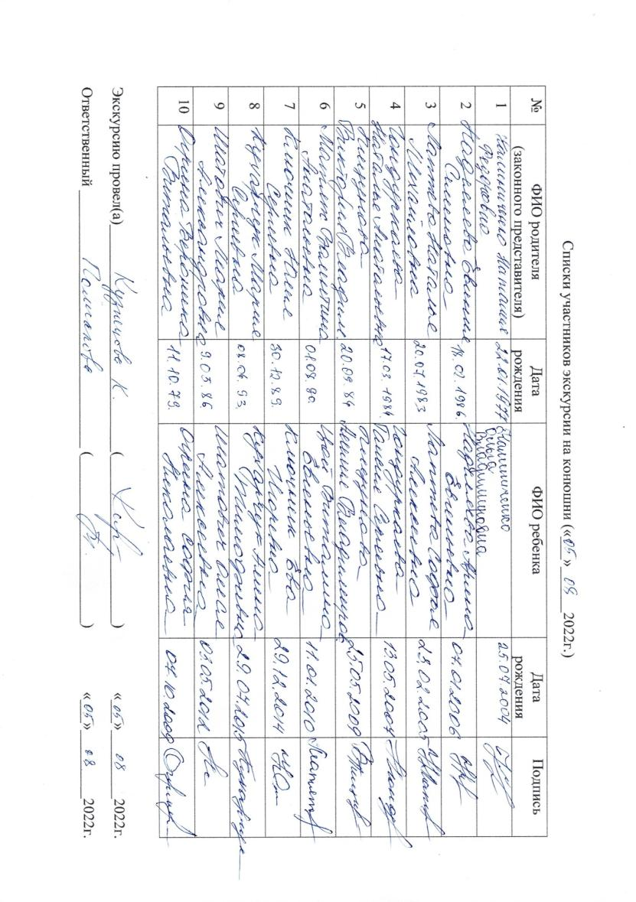

Приложение 49. Списки участников
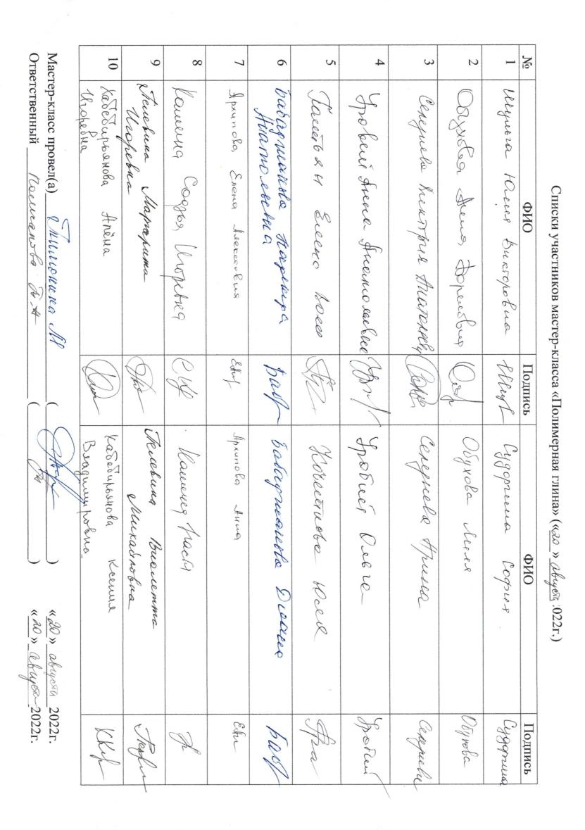

Приложение 49. Списки участников
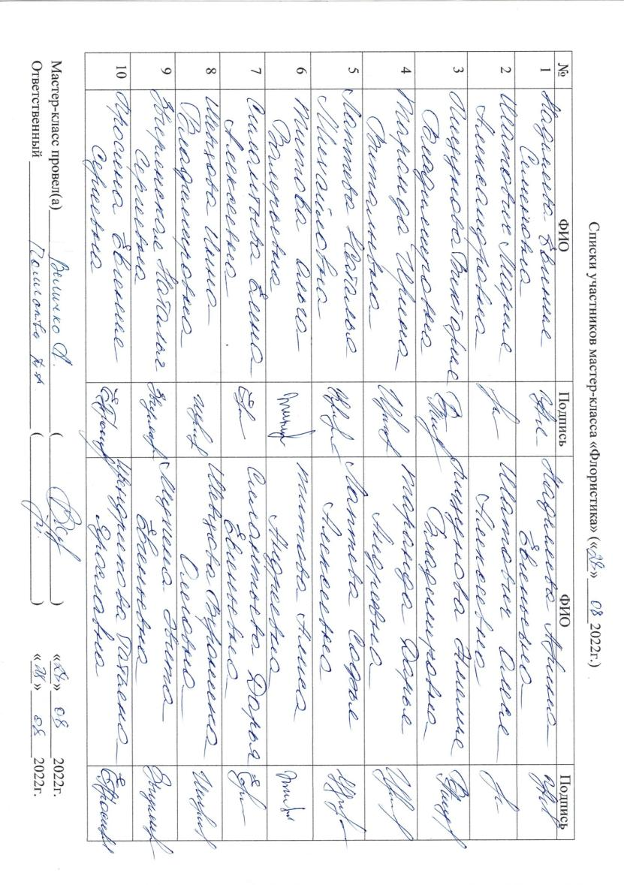

Приложение 49. Списки участников
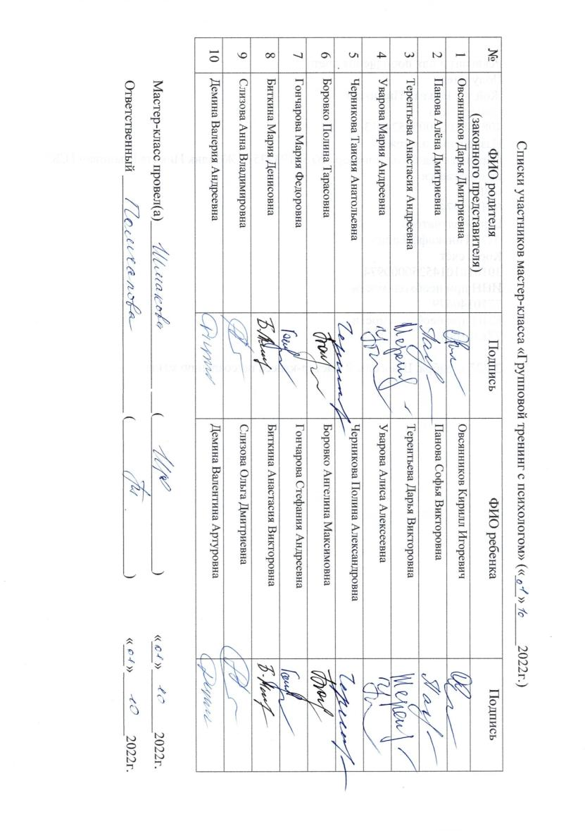

Приложение 49. Списки участников
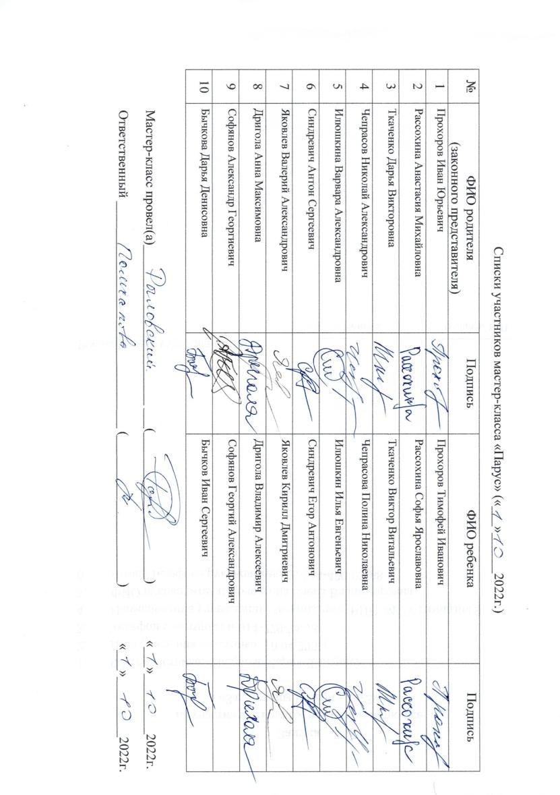

Приложение 49. Списки участников
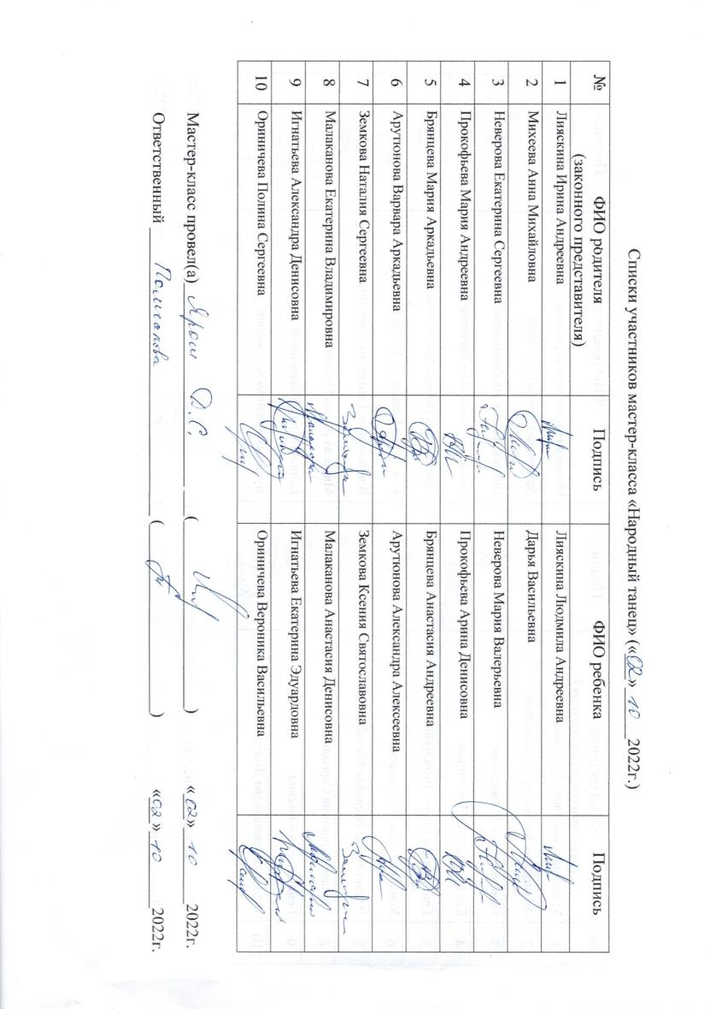

Приложение 49. Списки участников
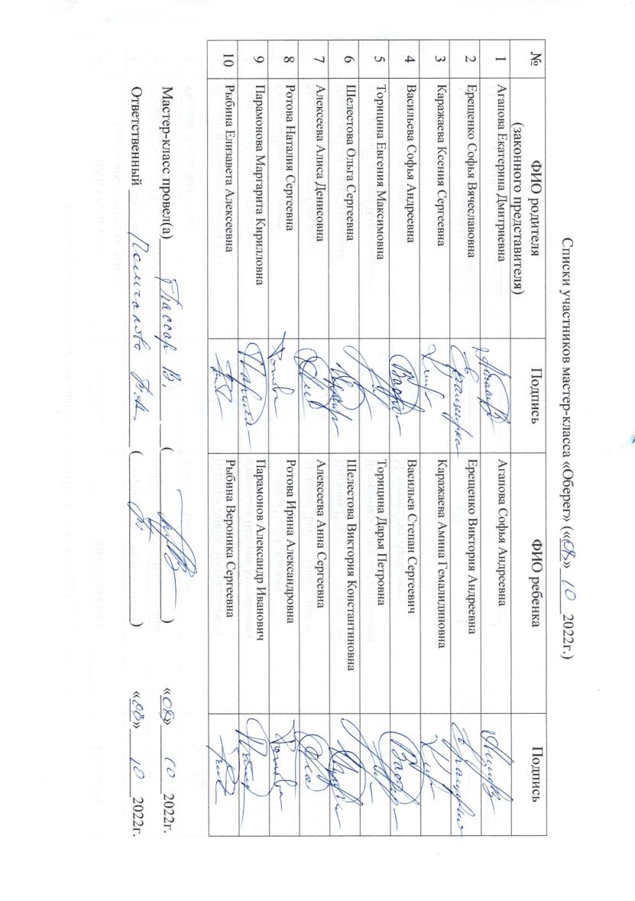

Приложение 49. Списки участников
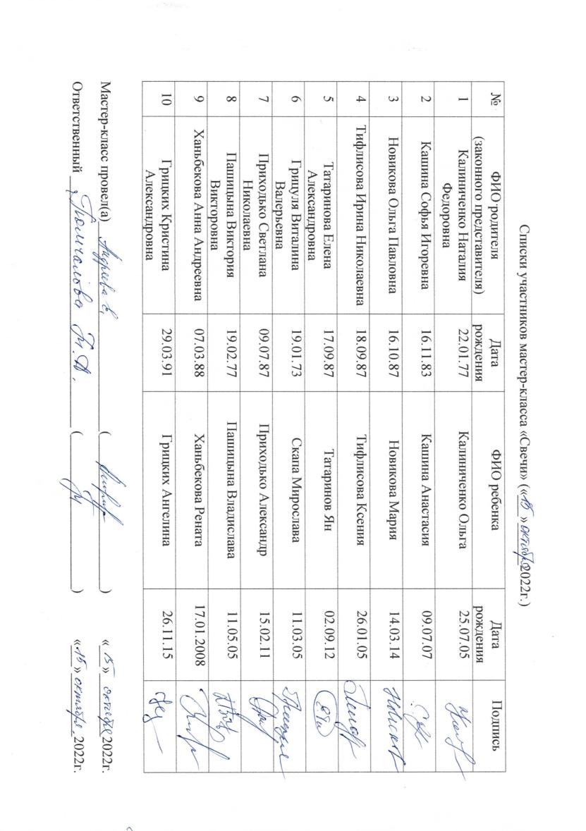

Приложение 49. Списки участников
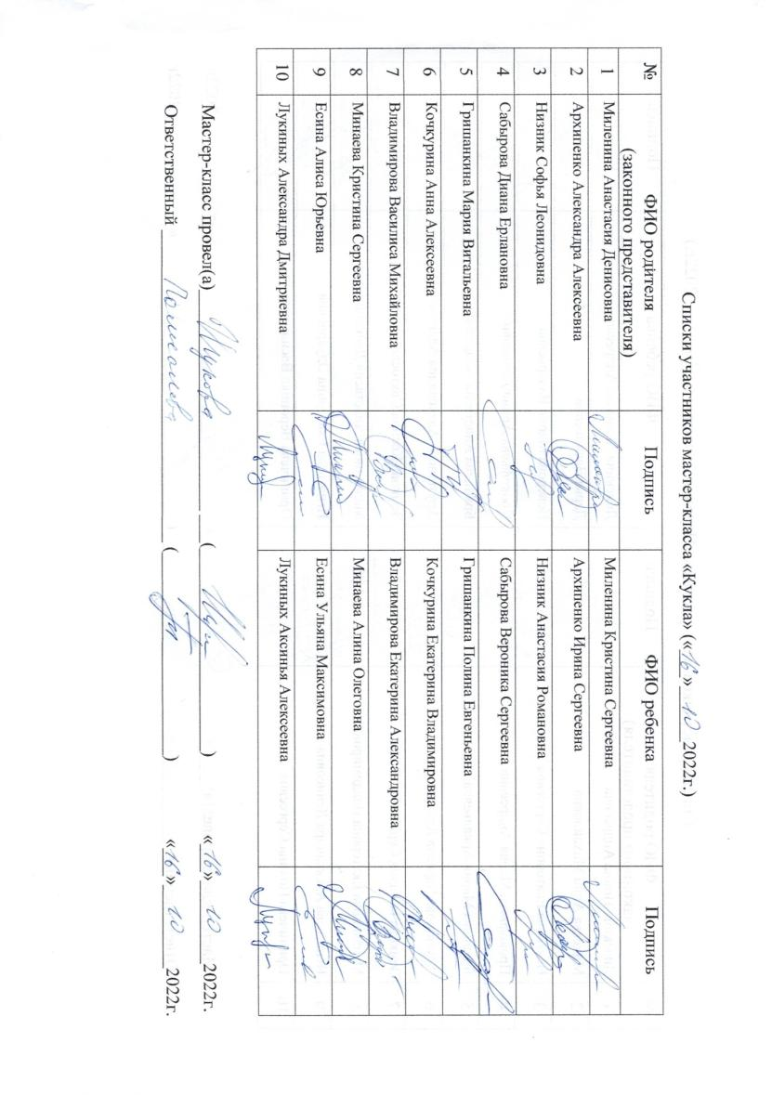

Приложение 49. Списки участников

Приложение 49. Списки участников
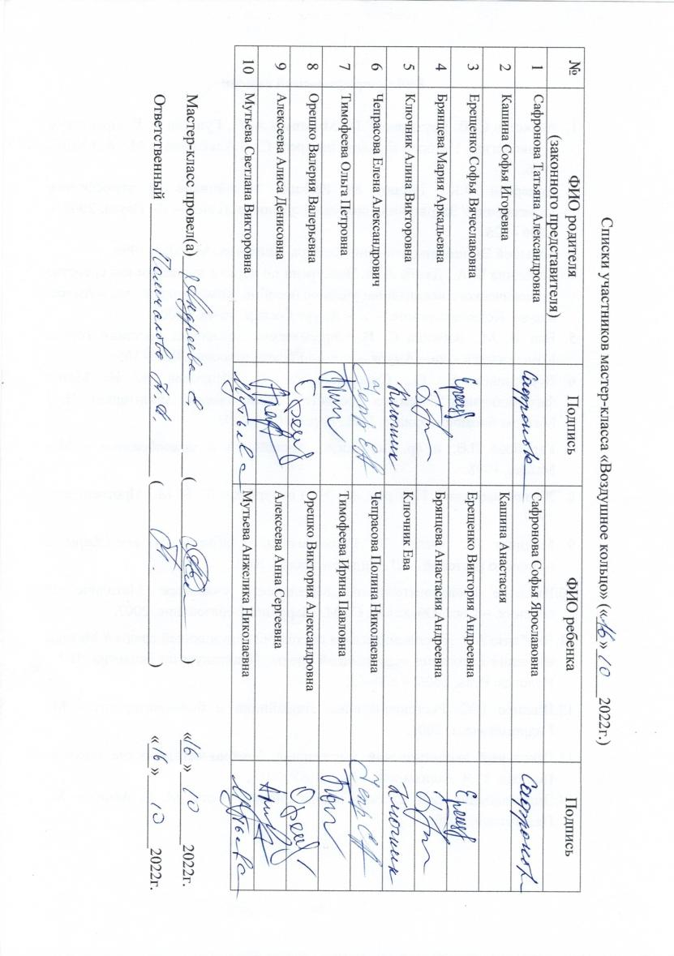

Приложение 49. Списки участников
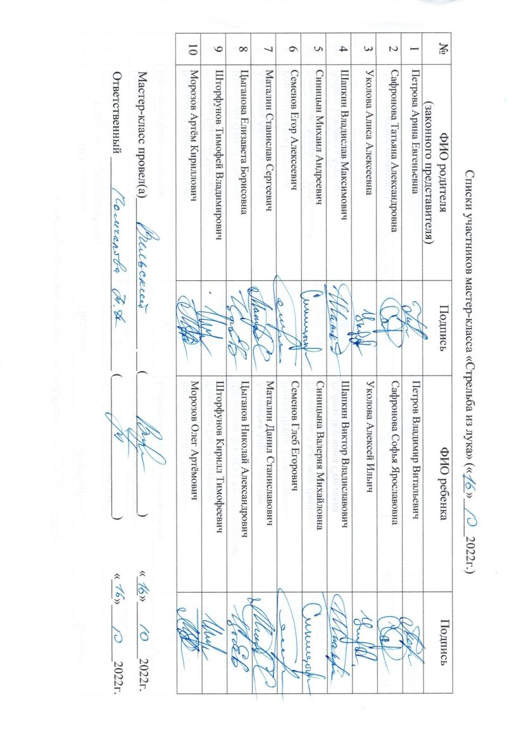

Приложение 49. Списки участников
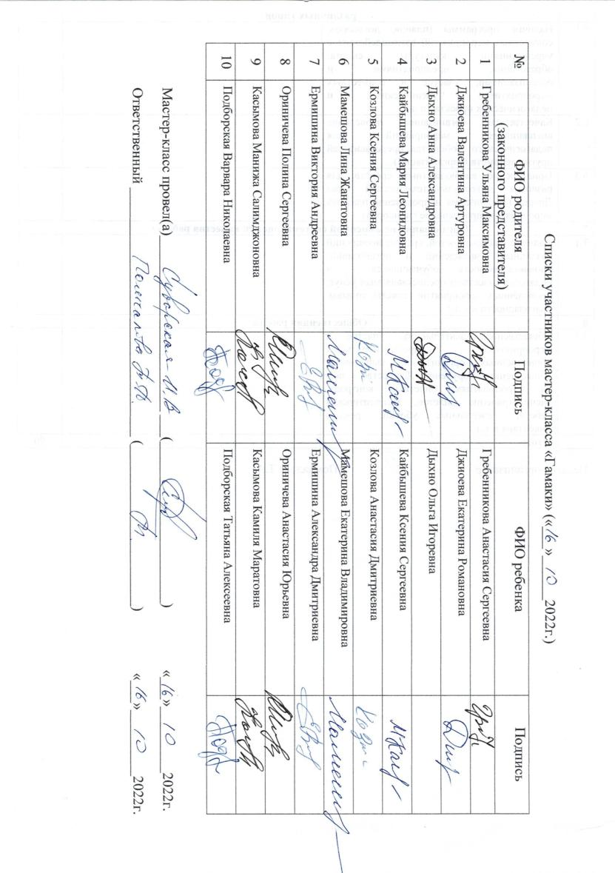

Приложение 49. Списки участников
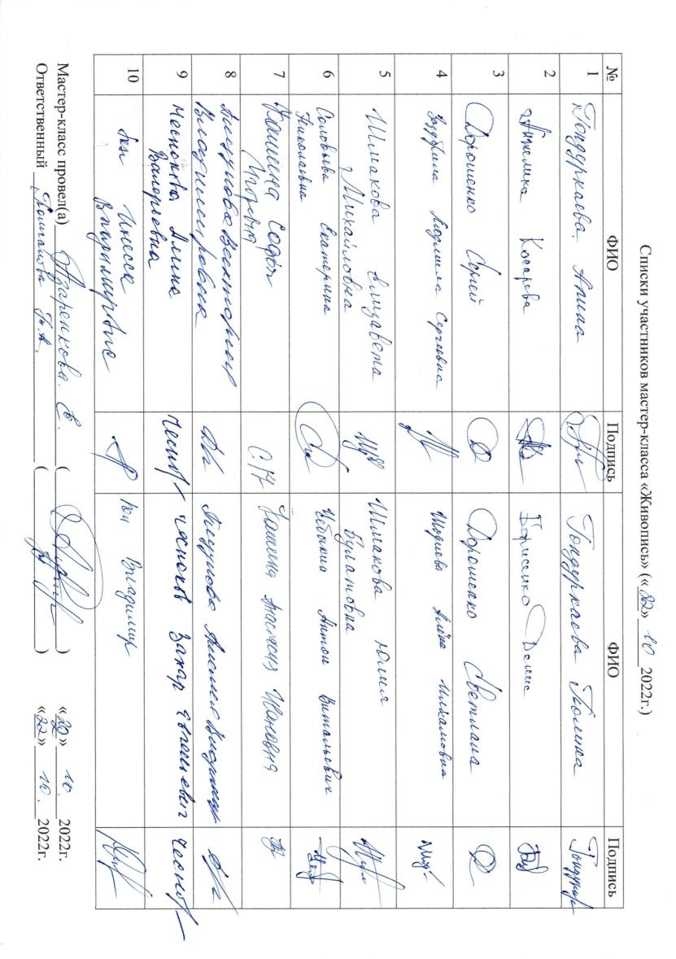

Приложение 49. Списки участников
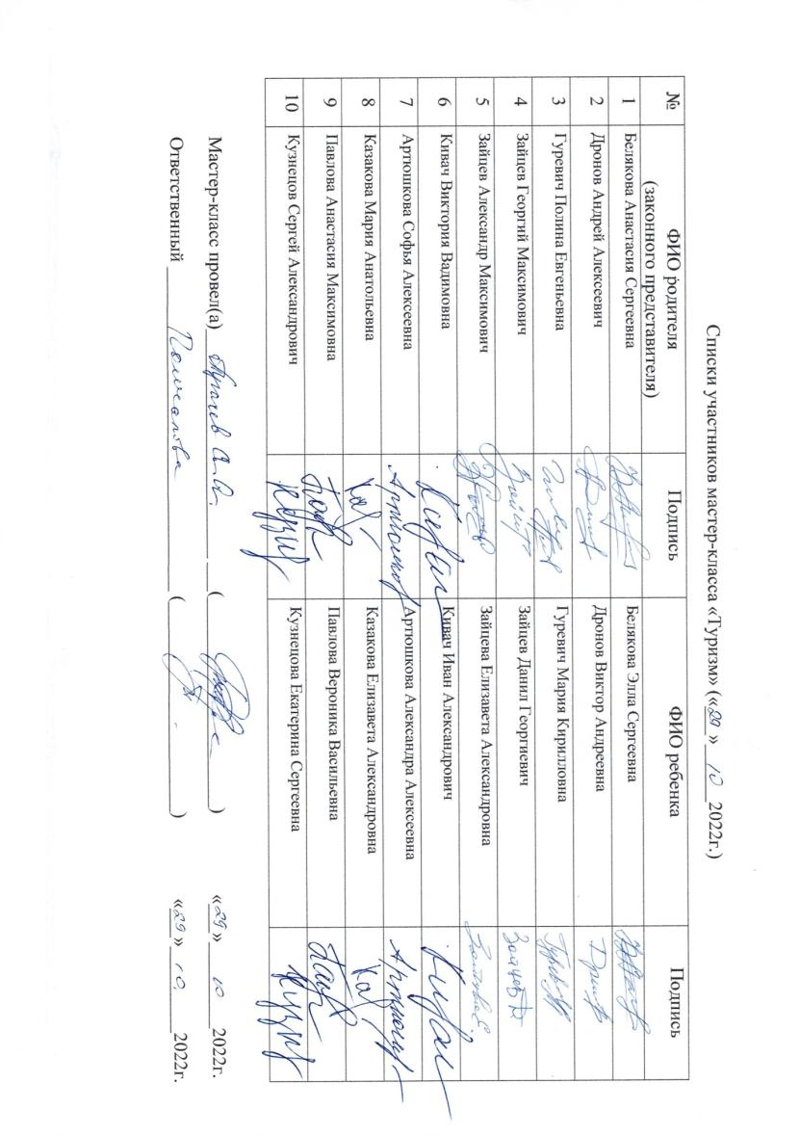

Приложение 49. Списки участников
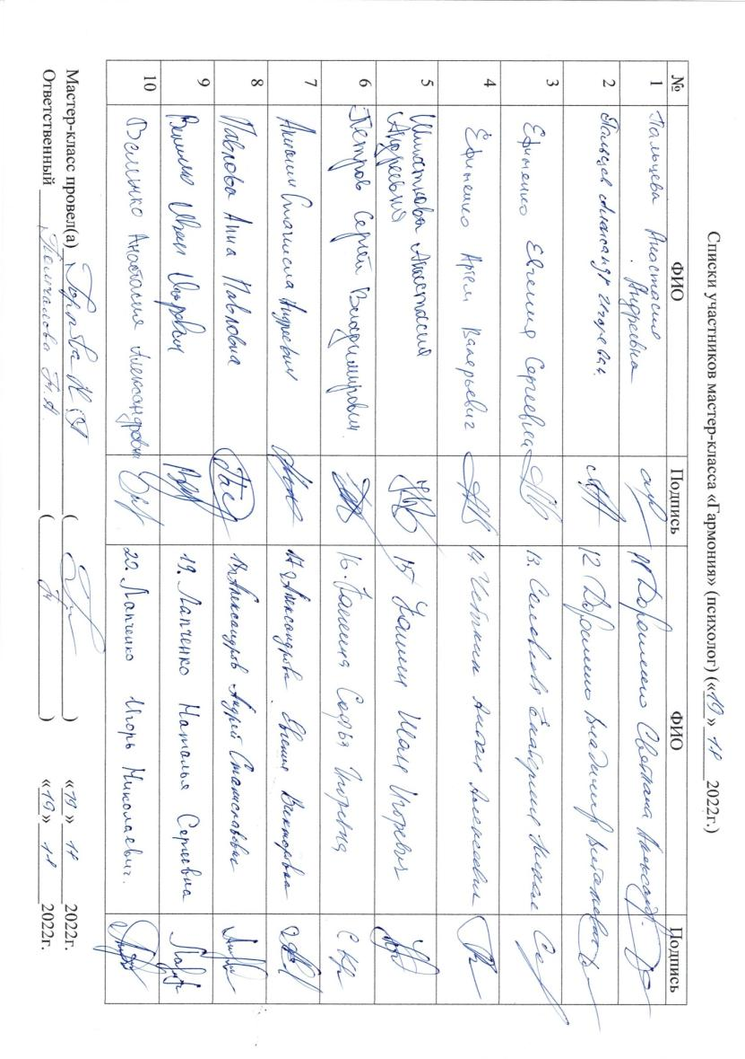

Приложение 49. Списки участников
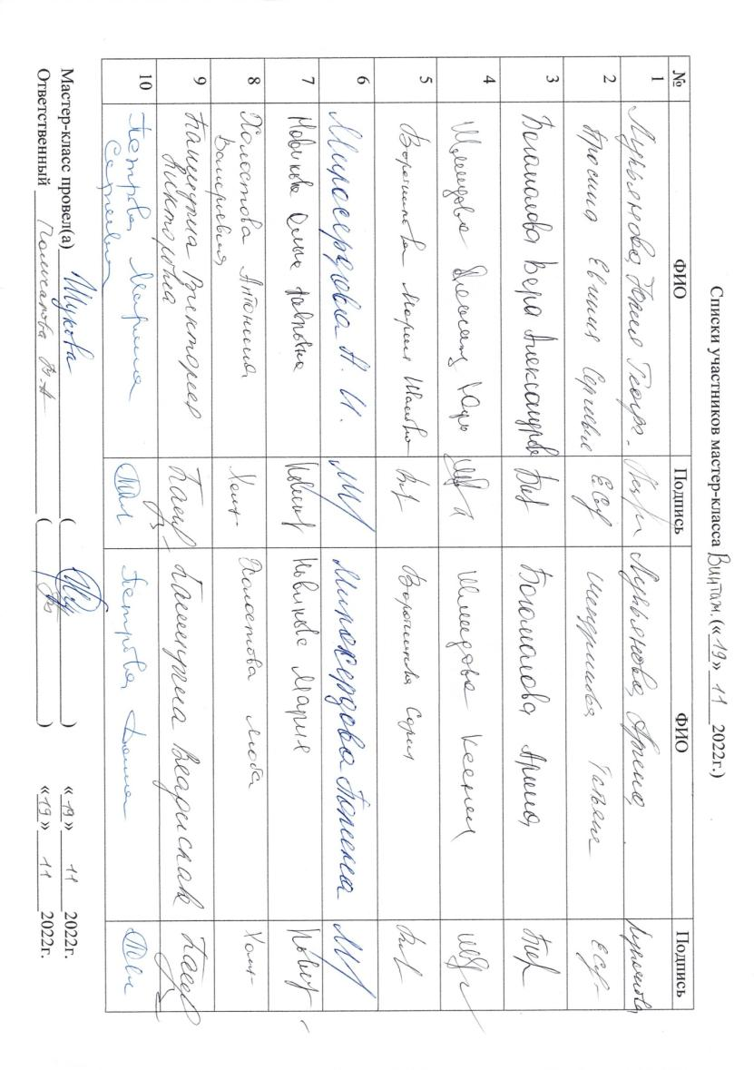

Приложение 49. Списки участников
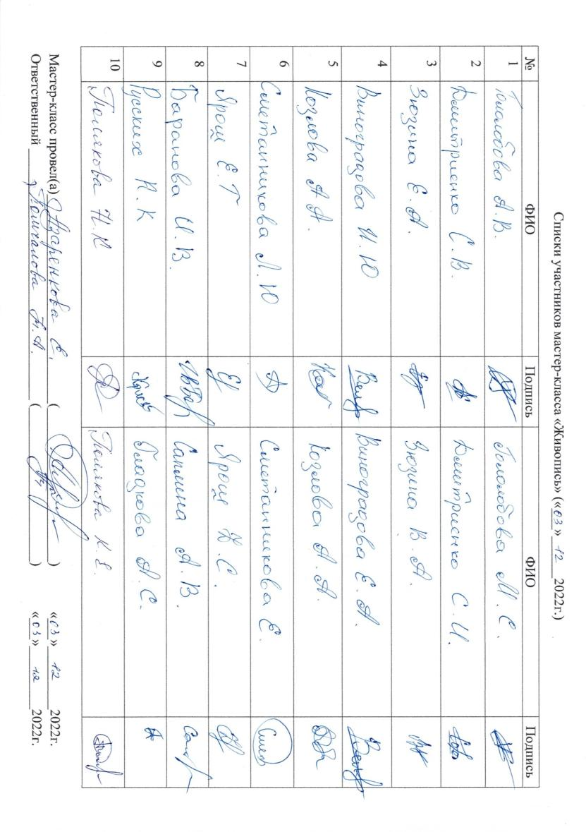

Приложение 49. Списки участников
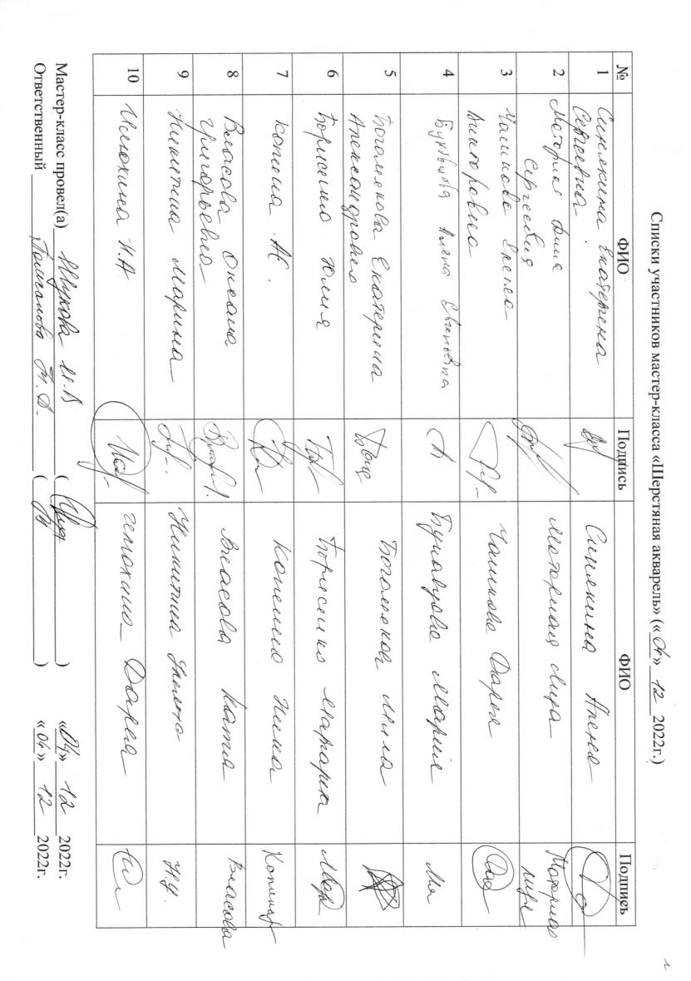

Приложение 49. Списки участников
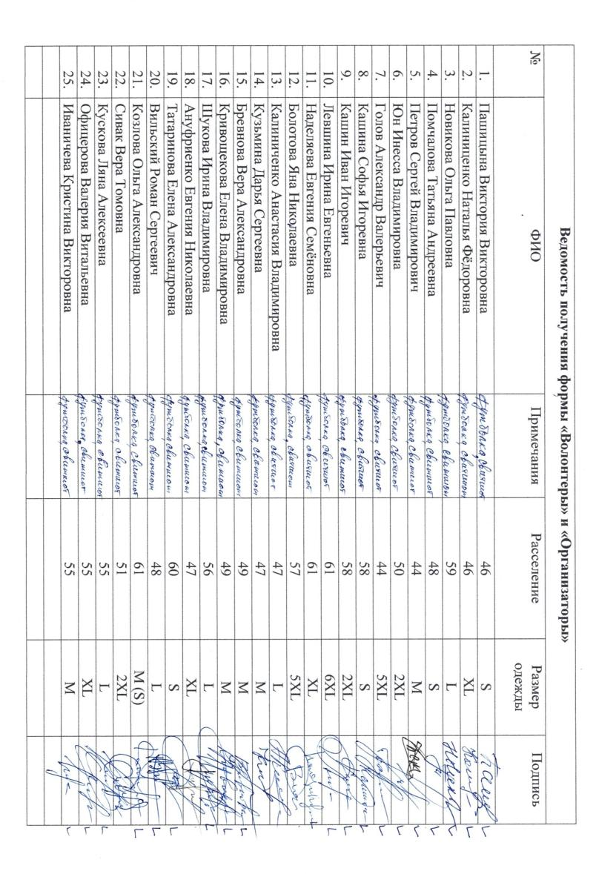

Приложение 49. Списки участников
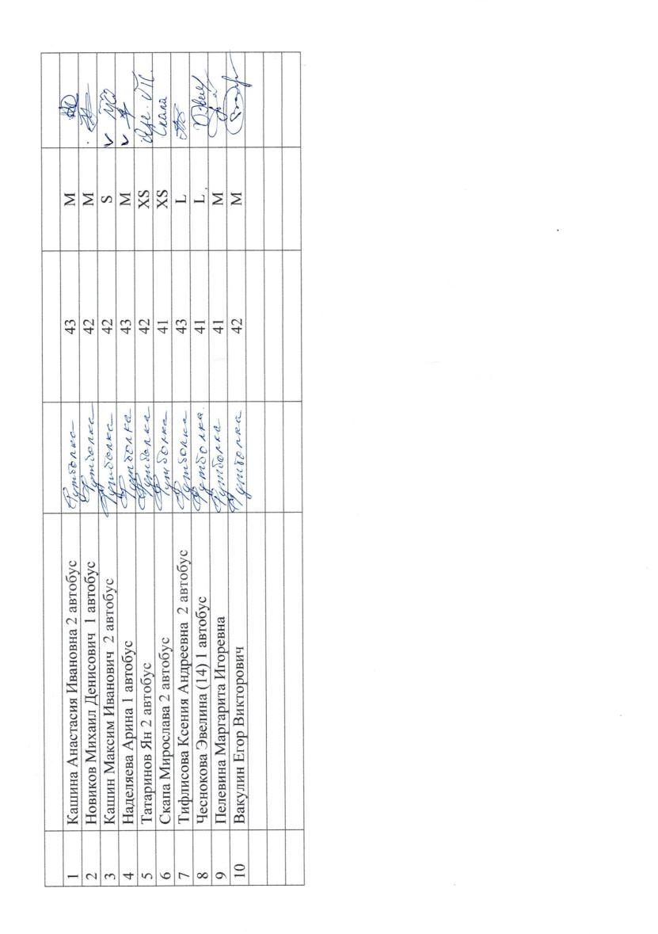

Приложение 49. Списки участников
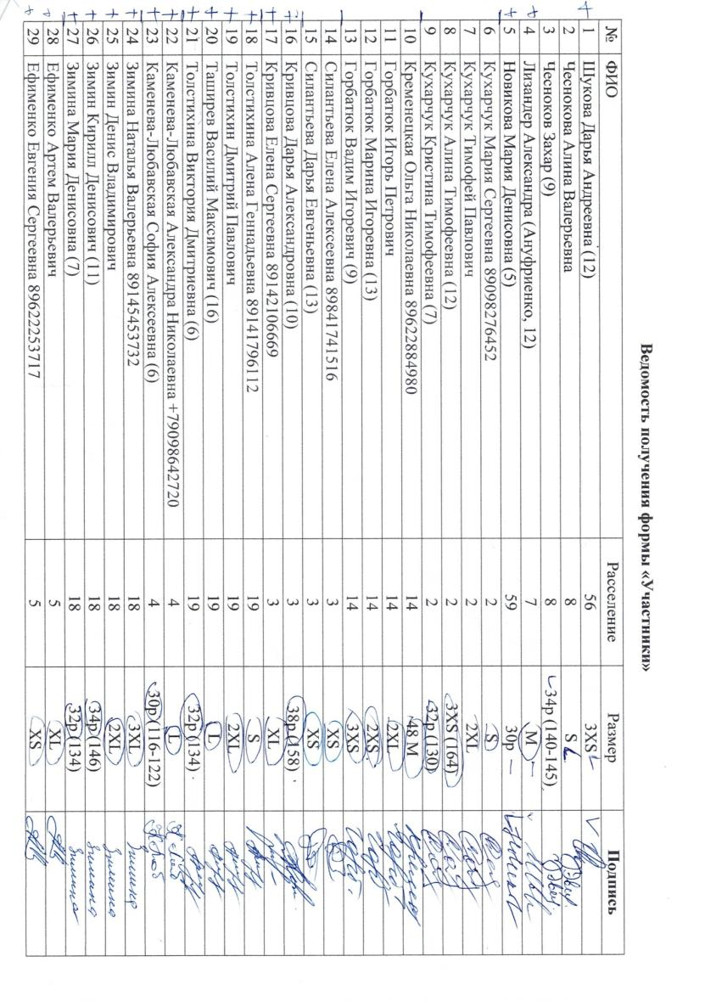

Приложение 49. Списки участников
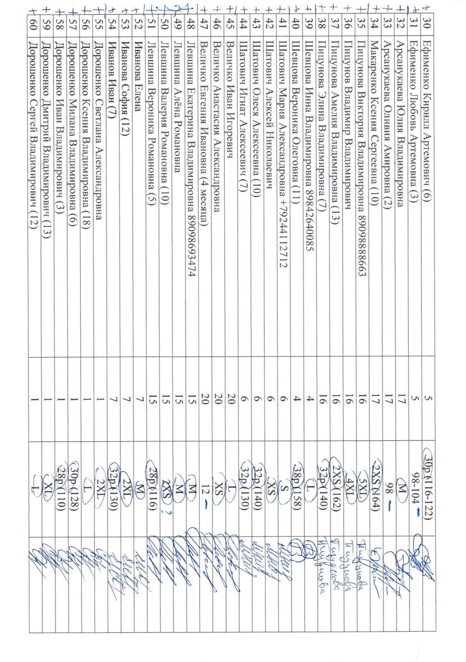

Приложение 49. Списки участников
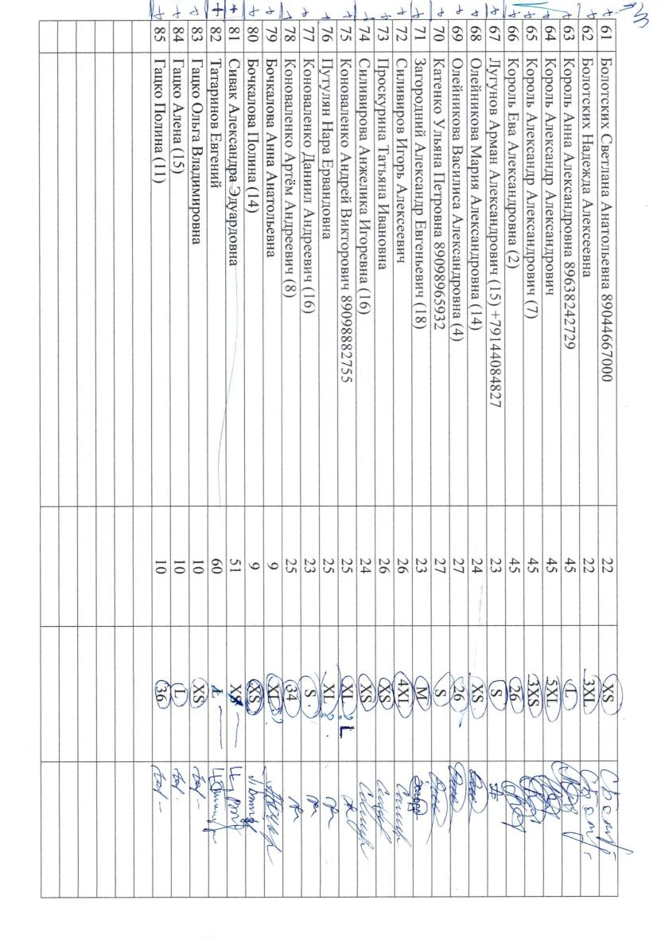

Приложение 49. Списки участников
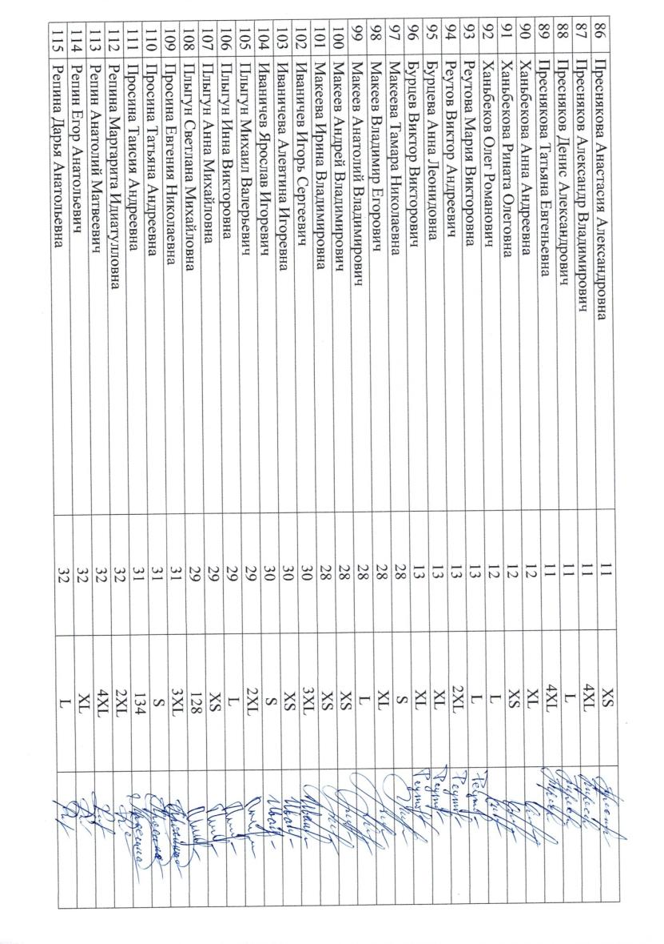

Приложение 50. Информация об информационной кампании проекта

№  п/п | Наименование СМИ аккаунта в социальной сети, сайта в информационно-телекоммуникационной сети "Интернет" | Характеристика (форма, тираж, аудитория) | Дата выхода | Гиперссылка
1 | 2 | 3 | 4 | 5
1 | Сайт учреждения www.dvoreskms.27 | Официальный сайт | 10.07.2022 | https://www.dvoreskms.27.ru/?page=4&pageid=8&id=1282
2 | Сайт учреждения www.dvoreskms.27 | Официальный сайт | 16.07.2022 | https://www.dvoreskms.27.ru/?page=4&pageid=8&id=1283
3 | Сайт учреждения www.dvoreskms.27 | Официальный сайт | 23.07.2022 | https://www.dvoreskms.27.ru/?page=4&pageid=8&id=1284
4 | Сайт учреждения www.dvoreskms.27 | Официальный сайт | 30.07.2022 | https://www.dvoreskms.27.ru/?page=4&pageid=8&id=1321
5 | Сайт учреждения www.dvoreskms.27 | Официальный сайт | 05.08.2022 | https://www.dvoreskms.27.ru/?page=4&pageid=8&id=1218
6 | Сайт учреждения www.dvoreskms.27 | Официальный сайт | 13.08.2022 | https://www.dvoreskms.27.ru/?page=4&pageid=8&id=1291
7 | Сайт учреждения www.dvoreskms.27 | Официальный сайт | 20.08.2022 | https://www.dvoreskms.27.ru/?page=4&pageid=8&id=1292
8 | Сайт учреждения www.dvoreskms.27 | Официальный сайт | 21.08.2022 | https://www.dvoreskms.27.ru/?page=4&pageid=8&id=1290
9 | Сайт учреждения www.dvoreskms.27 | Официальный сайт | 27.08.2022 | https://www.dvoreskms.27.ru/?page=4&pageid=7&id=1288
10 | Сайт учреждения www.dvoreskms.27 | Официальный сайт | 28.08.2022 | https://www.dvoreskms.27.ru/?page=4&pageid=7&id=1289
11 | Сайт учреждения www.dvoreskms.27 | Официальный сайт | 03.09.2022 | https://www.dvoreskms.27.ru/?page=4&pageid=7&id=1318
12 | Сайт учреждения www.dvoreskms.27 | Официальный сайт | 10.09.2022 | https://www.dvoreskms.27.ru/?page=4&pageid=7&id=1293
13 | Сайт учреждения www.dvoreskms.27 | Официальный сайт | 17.09.2022 | https://www.dvoreskms.27.ru/?page=4&pageid=7&id=1294
14 | Сайт учреждения www.dvoreskms.27 | Официальный сайт | 27.09.2022 | https://www.dvoreskms.27.ru/?page=4&pageid=7&id=1315
15 | Сайт учреждения www.dvoreskms.27 | Официальный сайт | 24.09.2022 | https://www.dvoreskms.27.ru/?page=4&pageid=7&id=1295
16 | Сайт учреждения www.dvoreskms.27 | Официальный сайт | 30.09.2022 | https://www.dvoreskms.27.ru/?page=4&pageid=7&id=1296
17 | Сайт учреждения www.dvoreskms.27 | Официальный сайт | 01.10.2022 | https://www.dvoreskms.27.ru/?page=4&pageid=7&id=1311
18 | Сайт учреждения www.dvoreskms.27 | Официальный сайт | 02.10.2022 | https://www.dvoreskms.27.ru/?page=4&pageid=7&id=1297
19 | Сайт учреждения www.dvoreskms.27 | Официальный сайт | 02.10.2022 | https://www.dvoreskms.27.ru/?page=4&pageid=6&id=1287
20 | Сайт учреждения www.dvoreskms.27 | Официальный сайт | 04.10.2022 | https://www.dvoreskms.27.ru/?page=4&pageid=9&id=1283
21 | Сайт учреждения www.dvoreskms.27 | Официальный сайт | 08.10.2022 | https://www.dvoreskms.27.ru/?page=4&pageid=6&id=1298
22 | Сайт учреждения www.dvoreskms.27 | Официальный сайт | 10.10.2022 | https://www.dvoreskms.27.ru/?page=4&pageid=6&id=1241
23 | Сайт учреждения www.dvoreskms.27 | Официальный сайт | 16.10.2022 | https://www.dvoreskms.27.ru/?page=4&pageid=6&id=1299
24 | Сайт учреждения www.dvoreskms.27 | Официальный сайт | 16.10.2022 | https://www.dvoreskms.27.ru/?page=4&pageid=6&id=1310
25 | Сайт учреждения www.dvoreskms.27 | Официальный сайт | 17.10.2022 | https://www.dvoreskms.27.ru/?page=4&pageid=6&id=1314
26 | Сайт учреждения www.dvoreskms.27 | Официальный сайт | 22.10.2022 | https://www.dvoreskms.27.ru/?page=4&pageid=5&id=1300
27 | Сайт учреждения www.dvoreskms.27 | Официальный сайт | 22.10.2022 | https://www.dvoreskms.27.ru/?page=4&pageid=5&id=1300
28 | Сайт учреждения www.dvoreskms.27 | Официальный сайт | 24.11.2022 | https://www.dvoreskms.27.ru/?page=4&pageid=7&id=1311
29 | Сайт учреждения www.dvoreskms.27 | Официальный сайт | 29.10.2022 | https://www.dvoreskms.27.ru/?page=4&pageid=5&id=1312
30 | Сайт учреждения www.dvoreskms.27 | Официальный сайт | 30.10.2022 | https://www.dvoreskms.27.ru/?page=4&pageid=5&id=1317
31 | Сайт учреждения www.dvoreskms.27 | Официальный сайт | 26.10.2022 | https://www.dvoreskms.27.ru/?page=4&pageid=5&id=1243
32 | Сайт учреждения www.dvoreskms.27 | Официальный сайт | 28.11.2022 | https://www.dvoreskms.27.ru/?page=4&pageid=5&id=1235
33 | Сайт учреждения www.dvoreskms.27 | Официальный сайт | 30.10.2022 | https://www.dvoreskms.27.ru/?page=4&pageid=5&id=1301
34 | Сайт учреждения www.dvoreskms.27 | Официальный сайт | 05.11.2022 | https://www.dvoreskms.27.ru/?page=4&pageid=4&id=1313
35 | Сайт учреждения www.dvoreskms.27 | Официальный сайт | 05.11.2022 | https://www.dvoreskms.27.ru/?page=4&pageid=4&id=1248
36 | Сайт учреждения www.dvoreskms.27 | Официальный сайт | 07.11.2022 | https://www.dvoreskms.27.ru/?page=4&pageid=4&id=1240
37 | Сайт учреждения www.dvoreskms.27 | Официальный сайт | 12.11.2022 | https://www.dvoreskms.27.ru/?page=4&pageid=4&id=1316
38 | Сайт учреждения www.dvoreskms.27 | Официальный сайт | 12.11.2022 | https://www.dvoreskms.27.ru/?page=4&pageid=4&id=1313
39 | Сайт учреждения www.dvoreskms.27 | Официальный сайт | 12.11.2022 | https://www.dvoreskms.27.ru/?page=4&pageid=3&id=1249
40 | Сайт учреждения www.dvoreskms.27 | Официальный сайт | 19.11.2022 | https://www.dvoreskms.27.ru/?page=4&pageid=3&id=1302
41 | Сайт учреждения www.dvoreskms.27 | Официальный сайт | 19.11.2022 | https://www.dvoreskms.27.ru/?page=4&pageid=3&id=1230
42 | Сайт учреждения www.dvoreskms.27 | Официальный сайт | 26.11.2022 | https://www.dvoreskms.27.ru/?page=4&pageid=3&id=1303
43 | Сайт учреждения www.dvoreskms.27 | Официальный сайт | 28.11.2022 | https://www.dvoreskms.27.ru/?page=4&pageid=2
44 | Сайт учреждения www.dvoreskms.27 | Официальный сайт | 30.11.2022 | https://dvoreskms.27.ru/?page=4&id=1255
45 | Сайт учреждения www.dvoreskms.27 | Официальный сайт | 03.12.2022 | https://www.dvoreskms.27.ru/?page=4&pageid=2&id=1304
46 | Сайт учреждения www.dvoreskms.27 | Официальный сайт | 04.12.2022 | https://www.dvoreskms.27.ru/?page=4&pageid=2&id=1305
47 | Сайт учреждения www.dvoreskms.27 | Официальный сайт | 10.12.2022 | https://www.dvoreskms.27.ru/?page=4&pageid=2&id=1306
48 | Сайт учреждения www.dvoreskms.27 | Официальный сайт | 11.12.2022 | https://www.dvoreskms.27.ru/?page=4&pageid=1&id=1307
49 | Сайт учреждения www.dvoreskms.27 | Официальный сайт | 17.12.2022 | https://www.dvoreskms.27.ru/?page=4&pageid=1&id=1308
50 | Сайт учреждения www.dvoreskms.27 | Официальный сайт | 19.11.2022 | https://www.dvoreskms.27.ru/?page=4&pageid=3&id=1230
51 | Сайт учреждения www.dvoreskms.27 | Официальный сайт | 18.12.2022 | https://www.dvoreskms.27.ru/?page=4&pageid=1&id=1320
52 | Сайт учреждения www.dvoreskms.27 | Официальный сайт | 25.12.2022 | https://www.dvoreskms.27.ru/?page=4&pageid=1&id=1319
53 | Сайт учреждения www.dvoreskms.27 | Официальный сайт | 24.12.2022 | https://www.dvoreskms.27.ru/?page=4&pageid=1&id=1309
54 | Сайт учреждения www.dvoreskms.27 | Официальный сайт | 19.11.2022 | https://dvoreskms.27.ru/?page=4&id=1322
55 | Сайт учреждения www.dvoreskms.27 | Официальный сайт | 25.11.2022 | https://dvoreskms.27.ru/?page=4&id=1323
56 | Официальная группа  vk.com/dvoreskms27 | Группа ВКонтакте | 16.12.2022 | https://vk.com/dvoreskms27?w=wall-195973771_951
57 | Официальная группа  vk.com/dvoreskms27 | Группа ВКонтакте | 21.12.2022 | https://vk.com/dvoreskms27?w=wall-195973771_963
58 | Официальная группа  vk.com/dvoreskms27 | Группа ВКонтакте | 26.12.2022 | https://vk.com/dvoreskms27?w=wall-195973771_970
59 | Информационно-методический журнал «Дополнительное образование в Хабаровском крае» | Печатное издание, 85 экземпляров. Электронное издание. | 28.12.2022 | http://kcdod.khb.ru/files/documents/18027_dod_04_2022_ves_6_8_mb.pdf
60 | Телепередача «Комсомольское время», запись эфира из официальной группы ВКонтакте | Группа ВКонтакте | 28.12.2022 | https://vk.com/6tvkms?w=wall-142874685_1933

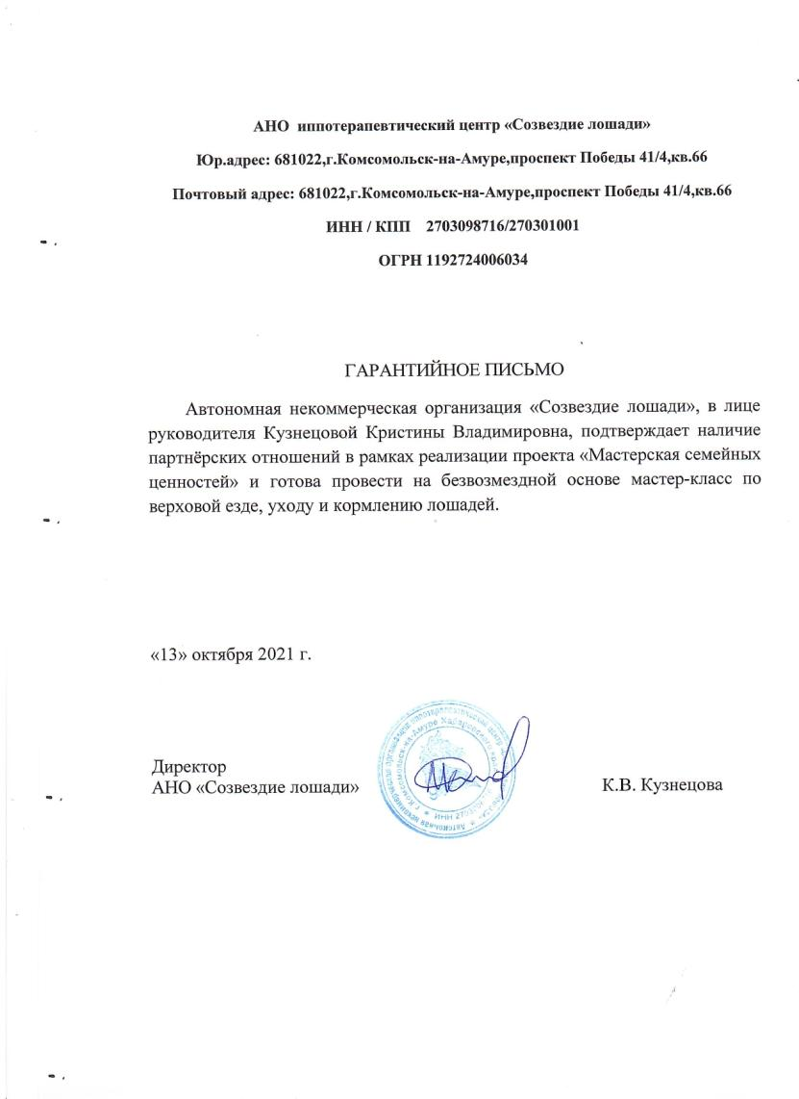
Приложение 51. Письма поддержки

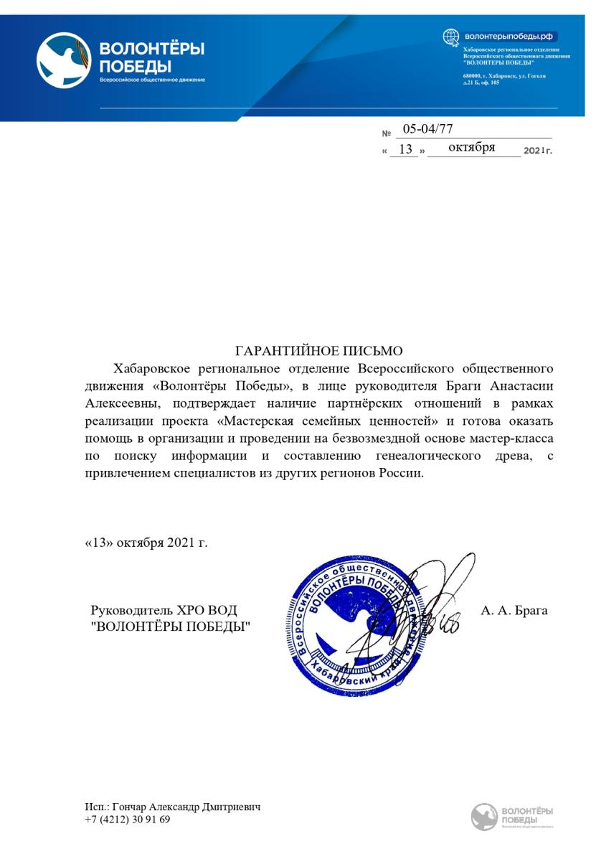
Приложение 51. Письма поддержки

Приложение 51. Письма поддержки
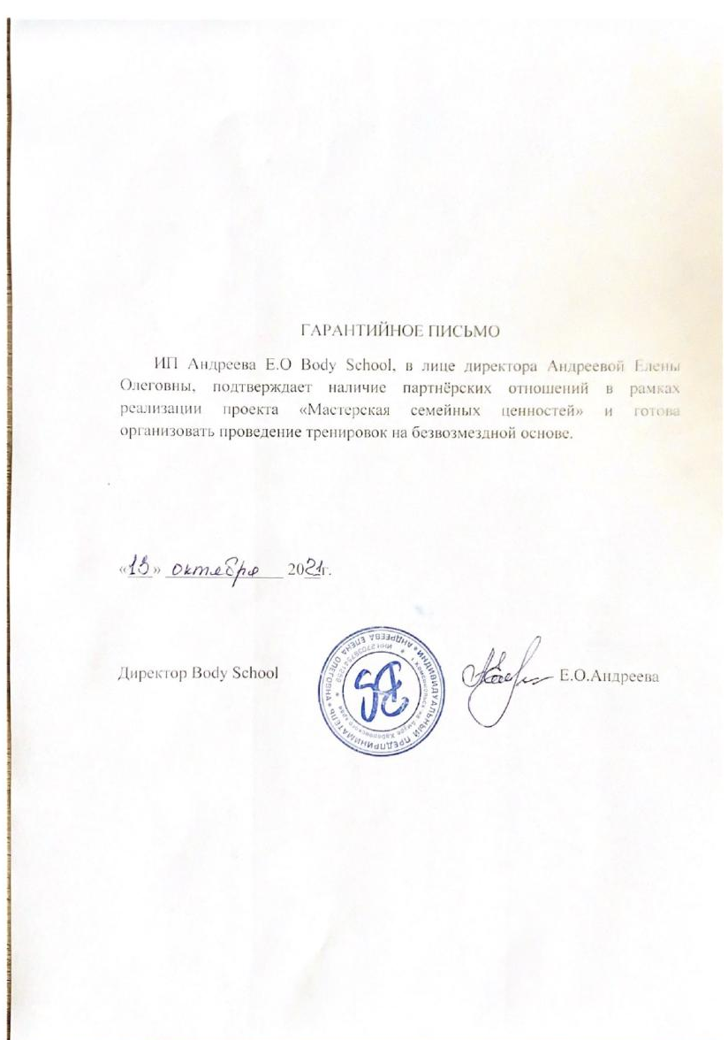

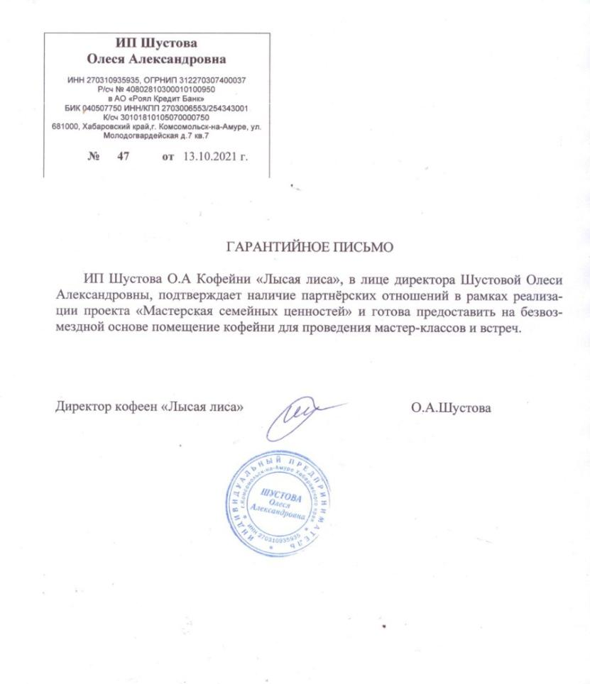
Приложение 51. Письма поддержки

Приложение 51. Письма поддержки
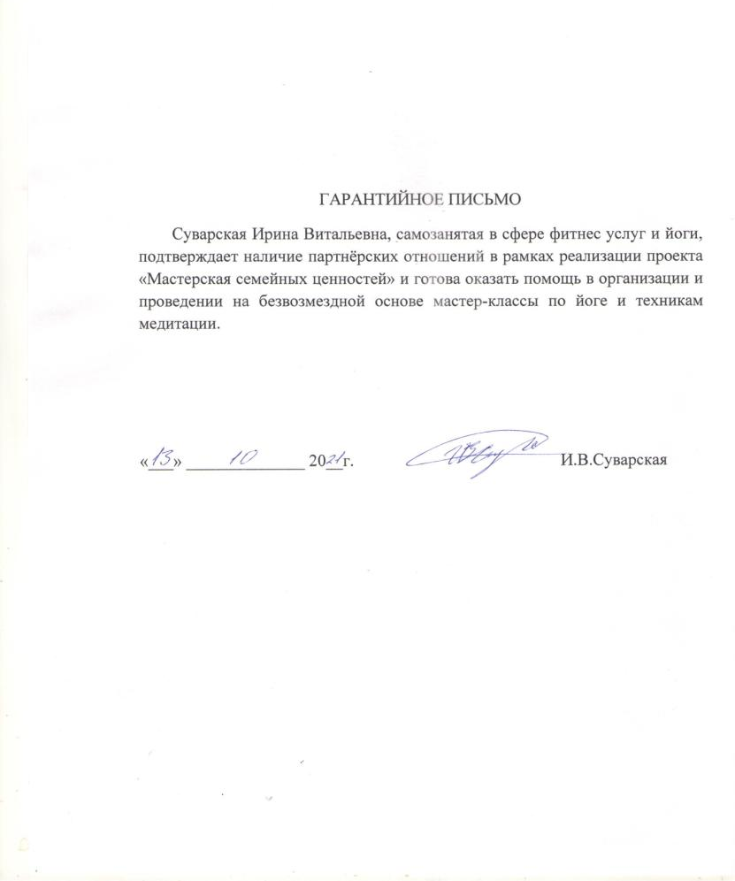

Приложение 51. Письма поддержки
